

**《高级程序设计期末报告》**

**姓名：**___________________张钰迎_____________________________

**学号：**___________________20320225___________________________

**专业：**______________智能科学与技术__________________________

**班级：**________________2020级智科4班_______________________

**指导老师：**____________蒋格格，谢洁旻________________________

**日期：**___________2022/12/16__________________________________

目录：

1. 环境设置要求。
2. UML图
3. 分析系统中的各个实体及它们之间的关系。
4. 根据问题描述，设计系统的类层次。
5. 完成类层次中各个类的描述。
6. 完成类中各个成员函数的定义。
7. 完成系统的应用模块。
8. 生成测试数据。
9. 功能调试。
10. 基于测试数据，完成不少于三个不同的样例测试，并进行分析；
11. 完成系统总结报告
    * 1. **环境配置要求：**

本次C++期末程序设计我选择的题目是**酒店点菜管理系统设计**。

**采用的编译器为：**

Microsoft Visual Studio

**采用的C++库有：**

Iostream

QT5.9.9系列的库函数。{用于GUI的制作}

Sqlite3数据库(用于存储用户信息等。)

注：可能因为版本问题导致QT存在使用的问题。请采用QT5.9.9

其他功能实现：  
qt

数据库存储

**二、UML图：**

**UML**（Unified Modeling Language）语言是一种可视化的面向对象建模语言。

建立的总体的UML图如下图所示：（**倘若不清楚可查看uml.jpg**）

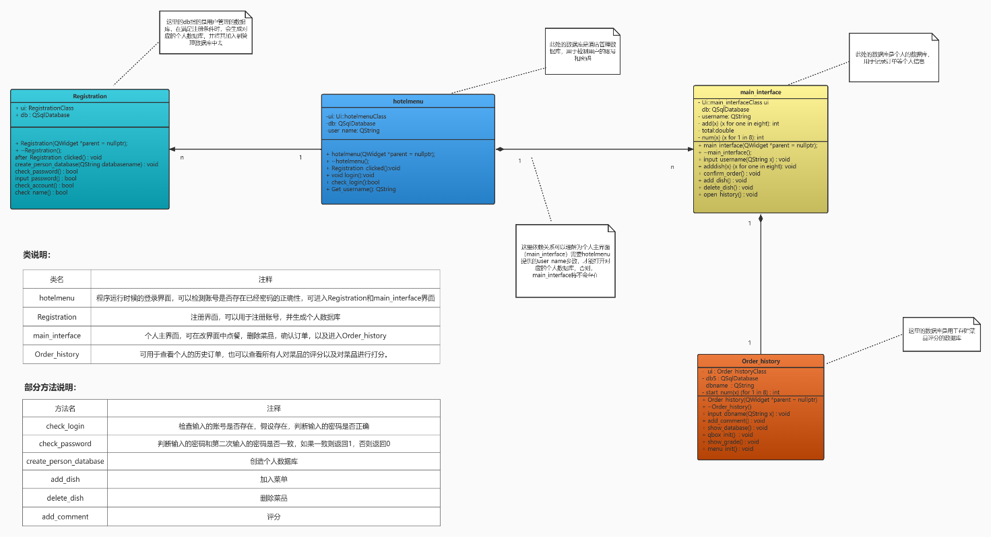

首先进入hotelmenu登录界面，该界面要求你输入账号和密码，倘若没有账号和密码，则可选择进入Registration注册界面，输入账号的ID，姓名以及密码，假如满足注册要求的情况下，那么便会生成个人的数据库，然后返回登录界面，正确输入账号及定义的密码后，将会进入到main_interface个人点餐界面，那么用户可在改界面添加菜品，删除菜品，确认订单，并且可以进入Order_history历史订单界面，在该界面可以查看自己的以往订单，并且可以对菜品进行评分，并查看其他人对于菜品的总的评分。

可以从下面的时序图中对于各个实体之间的关系有着进一步的了解。

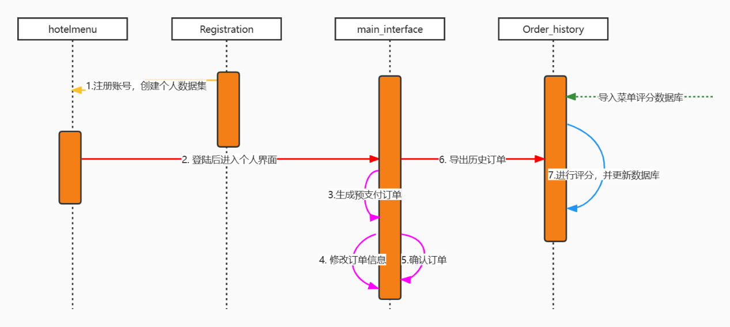

**三、分析系统中的各个实体及它们之间的关系。**

酒店点菜管理系统中其实主要就只有两个实体，顾客和酒店管理者。在本项目中继续细化可以划分为五个实体---顾客本人、其他顾客、酒店账号管理人员、酒店菜品服务人员以及酒店评价管理人员。

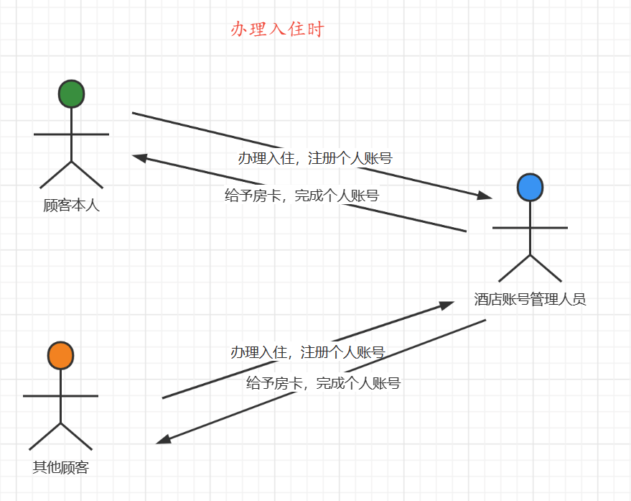

当办理入住时，顾客本人以及其他顾客的流程都是一样的，首先要去前台办理入住，那么在本APP中便等同于注册个人账号这一功能，然后酒店账号管理人员就会存储这个账号，那么当顾客进行点菜时就会查询顾客输入的账号或者密码是否正确。

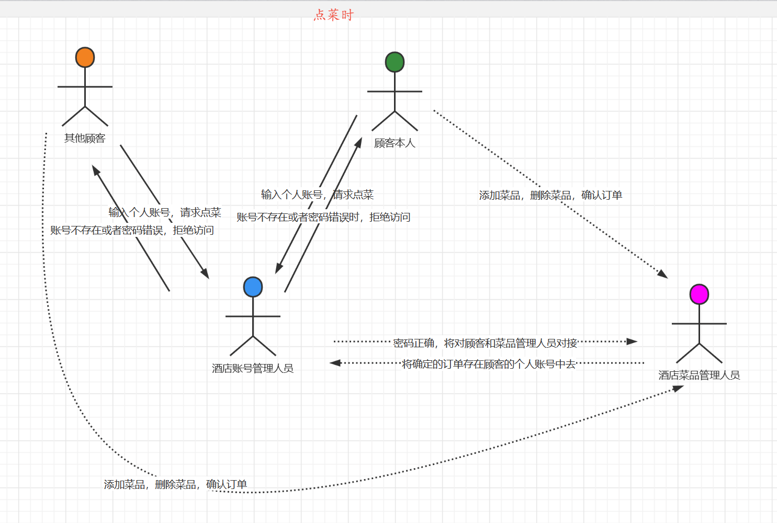

当点菜时，顾客首先会到酒店账号管理人员那里验证自己是酒店的顾客，如果账号不存在或者密码错误时，会拒绝顾客进行点餐，而经过验证是酒店的顾客后，将顾客和菜品管理人员进行对接，酒店菜品管理人员会对顾客的订单进行记录，当顾客确认订单之后，酒店管理人员会将记录返回给酒店账号管理人员，以便于顾客之后进行查看。

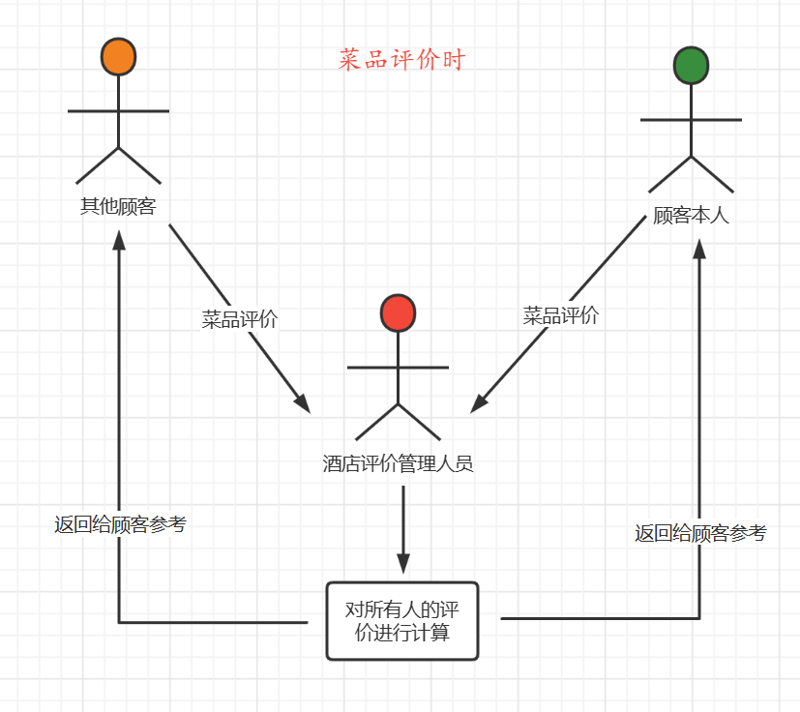

当对菜品进行评价时，顾客输入自己的评分，酒店评价管理人员会汇总所有的评分，进行计算得到平均分，并将其返回给顾客本人进行参考。

**四、根据问题描述，设计系统的类层次并进行描述**

再本项目中一共设计了4类，并不是按照人员的类型去设计类的，而是根据不同的界面去设计的，一共设计的类别如下：

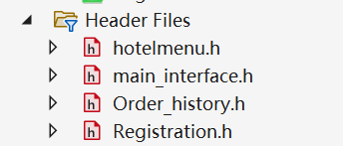

设计的类层次如下：

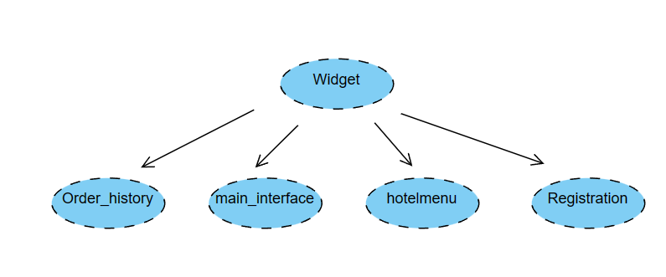

都是从QT中最基本的Widget类中进行继承的。

这四个类都是位于同一深度上的。

**五、完成类层次中各个类的描述**

1. Hotelmenu是开始登录界面，可以用于登录个人账号进行点菜，也可转到注册界面
2. Registration是注册界面，用于注册个人账号。
3. Main_interface是用于点菜的界面，可以转到历史订单界面。
4. Order_history用于查看历史订单记录并进行打分。

**六、完成类中各个成员函数的定义**

①**Hotelmenu是开始登录界面，如下图所示：**

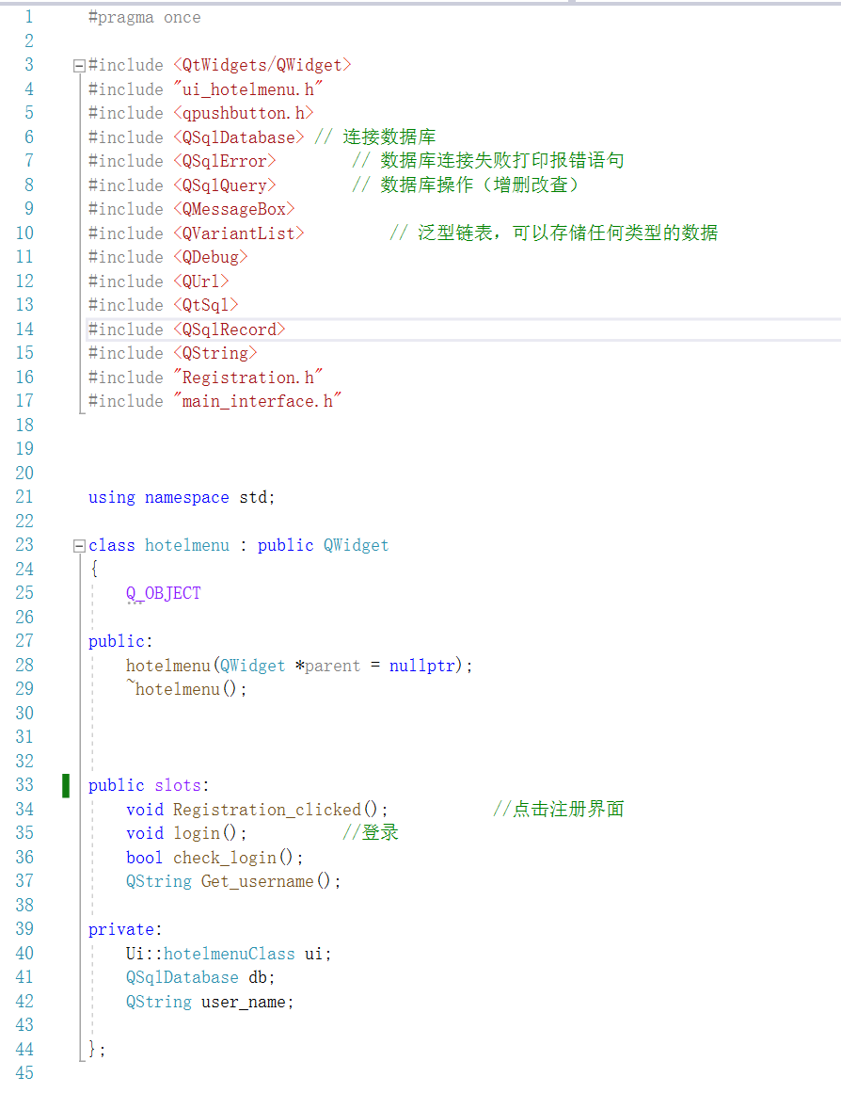

（注：因为qt使用的是信号和槽的机制，因此需要利用public slots去定义，但实际上与public的功能是一样的。）

1. hotelmenu(QWidget *parent = nullptr)是构造函数。
2. ~hotelmenu()是析构函数。
3. void Registration_clicked()是点击“注册按钮”后打开注册界面。
4. void login() 是点击“登录按钮”后打开点菜界面。
5. bool check_login() 用来检查密码输入是否正确或者账号是否存在。
6. QString Get_username() 为了获取用户的数据库名字，（QString几乎等同于string）
7. Ui::hotelmenuClass ui 该界面的Ui设计。
8. QSqlDatabase db 前台管理数据库，存储用户账号和密码等信息。
9. QString user_name 对应用户账号的姓名。

②**Registration是注册界面，如下面所示：**

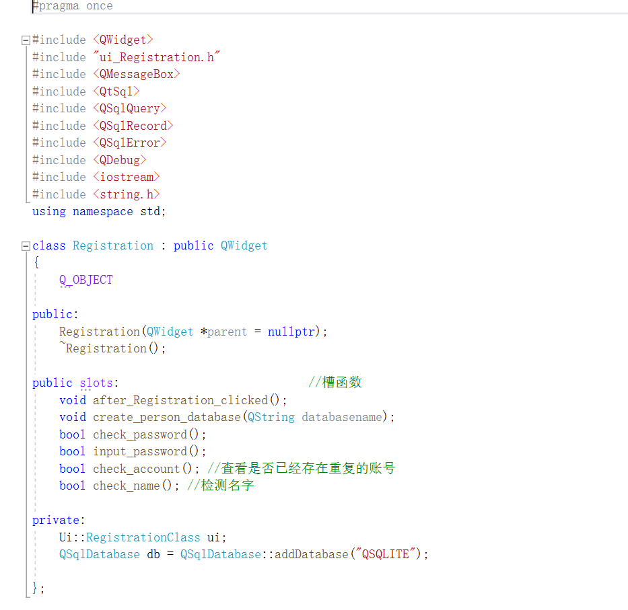

1. Registration(QWidget *parent = nullptr) 构造函数
2. ~Registration() 析构函数
3. void after_Registration_clicked() 当注册条件通过时，将创建一个以用户为名的数据库
4. void create_person_database(QString databasename) 上述中创建数据库的函数。
5. bool check_password()查看第二次输入的密码是否是与第一次相同。
6. bool input_password()查看输入的密码是否是满足条件的。
7. bool check_account() 查看是否已经存在重复的账号。
8. bool check_name() 检查姓名是否符合要求。
9. Ui::RegistrationClass ui 该界面的Ui设计。
10. QSqlDatabase db = QSqlDatabase::addDatabase("QSQLITE")前台管理数据库，存储用户账号和密码等信息。

**③main_interface为点菜的主界面，如下图所示：**

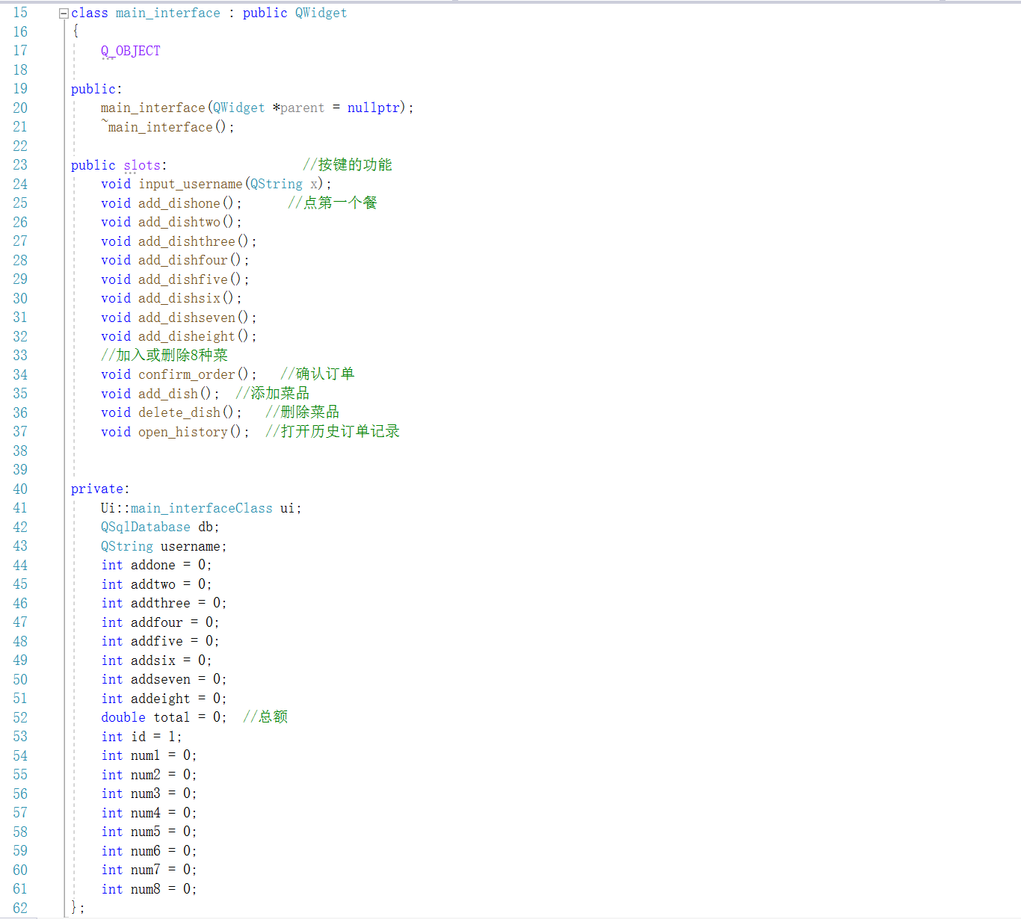

1. main_interface(QWidget *parent = nullptr) 构造函数
2. ~main_interface()析构函数
3. void input_username(QString x)把登录时的账号数据库名字导入进去，为了打开改该用户的数据库。
4. void add_dishone()点第一个菜，one—eight依次是指第1-8道菜。
5. void confirm_order() 确认订单
6. void add_dish() 添加菜品
7. void delete_dish() 删除菜品
8. void open_history() 打开历史订单记录界面
9. Ui::main_interfaceClass ui 该界面的Ui设计
10. QSqlDatabase db 该用户的数据库
11. QString username 用户名字
12. int addone = 0 用于判断该菜是否选择，1表示选择，one---eight依次是指第1-8道菜。
13. double total = 0 用于记录该订单的总金额。
14. int num1 = 0 用于记录第一个菜品的数量，one---eight依次是指第1-8道菜

**④Order_history为历史订单界面，如下图所示：**

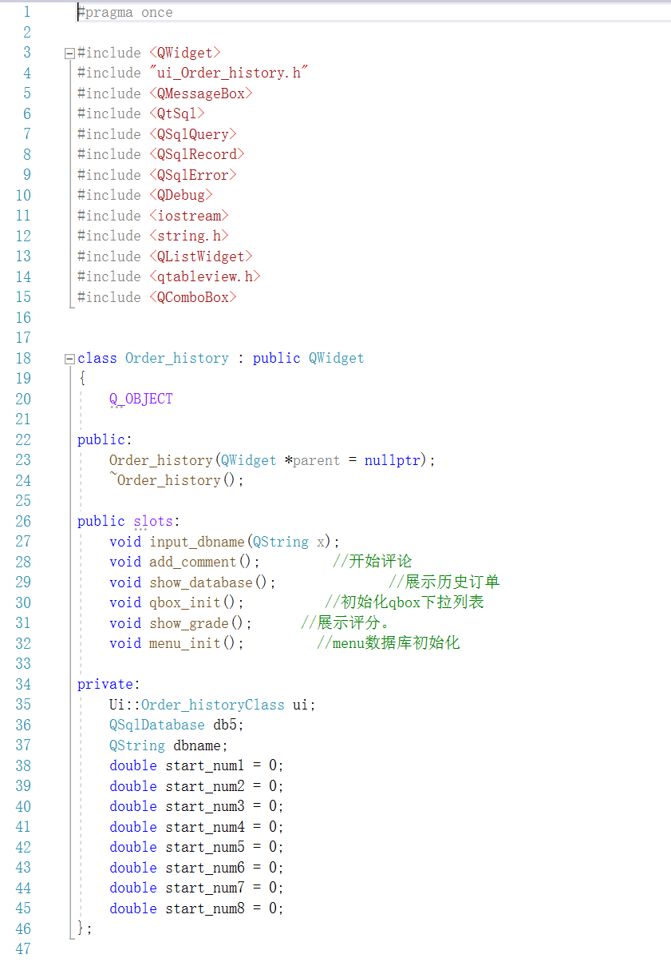

1. Order_history(QWidget *parent = nullptr) 构造函数
2. ~Order_history() 析构函数
3. void input_dbname(QString x) 把登录时的账号数据库名字导入进去，为了打开改该用户的数据库。
4. void add_comment() 开始评分
5. void show_database() 展示历史订单
6. void qbox_init() 初始化qbox下拉列表
7. void show_grade() 展示评分
8. void menu_init() 用于菜单评分数据库的初始化
9. Ui::Order_historyClass ui 该界面的Ui设计
10. QSqlDatabase db5 用户的数据库
11. QString dbname 用户的姓名
12. double start_num1 = 0 初始化各个菜品的评分，1---8依次是指第1-8道菜

**七、完成系统的应用模块**

1. **Main文件**：

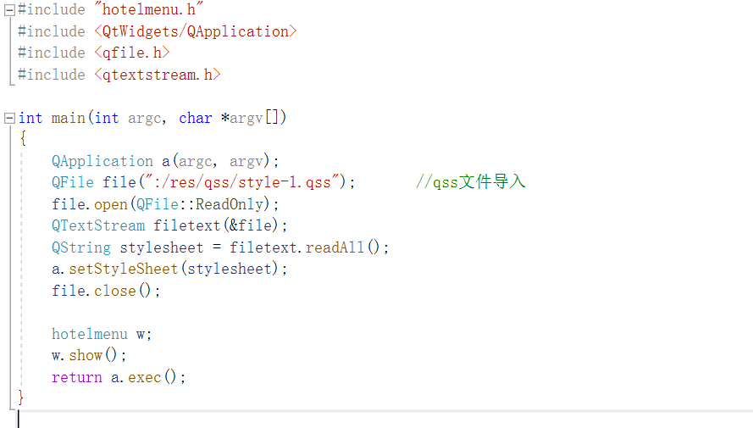

给整个项目配置自己设置的qss风格，然后打开一个hotelmenu的类的窗口。

1. **Hotelmenl.cpp中的功能**。

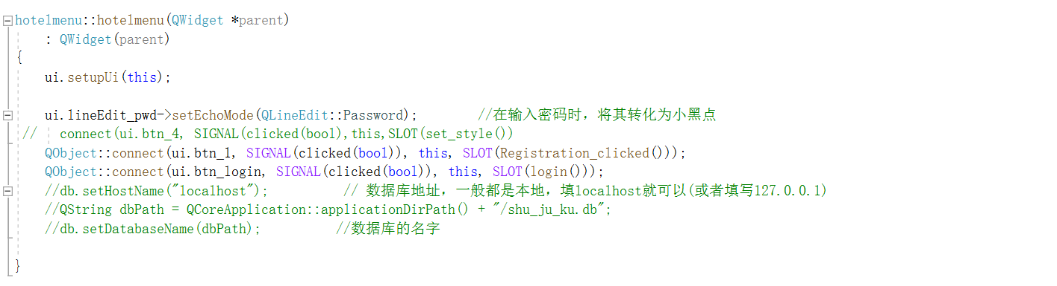

1. ui.setupUi(this)用于应用Ui
2. ui.lineEdit_pwd->setEchoMode(QLineEdit::Password) 用于把输入的密码已小黑点的形式展现。
3. QObject::connect(ui.btn_1, SIGNAL(clicked(bool)), this, SLOT(Registration_clicked())) 点击btn_1这个按钮，会触发Registration_clicked这个函数。
4. QObject::connect(ui.btn_login, SIGNAL(clicked(bool)), this, SLOT(login()))点击login这个按钮，会触发login()这个函数。

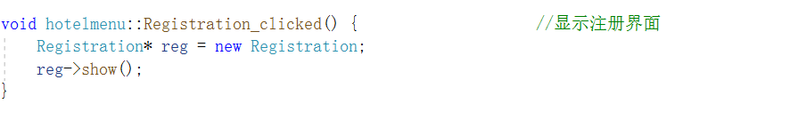

1. void hotelmenu::Registration_clicked()会打开一个注册界面并展示。

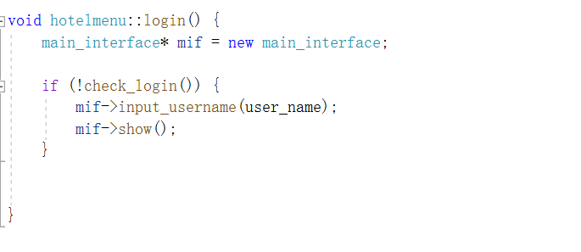

1. void hotelmenu::login()会打开一个点菜菜单界面，并且将用户的姓名传给点菜菜单。

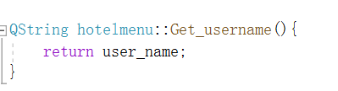

1. QString hotelmenu::Get_username() 这是因为username是private，因此特地写了个函数来调用它

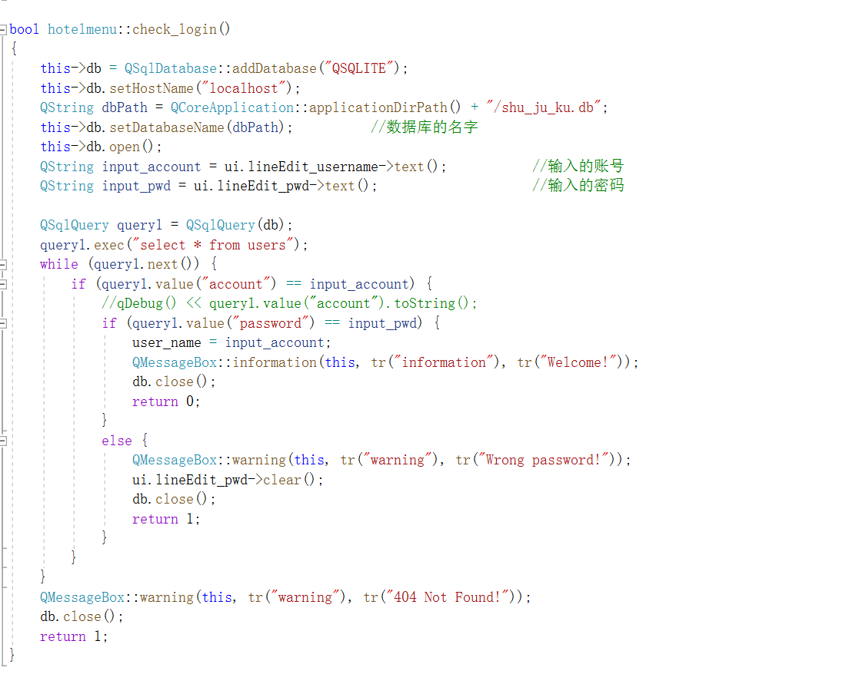

1. bool hotelmenu::check_login() 用于检查密码是否正确，或者账号是否存在，首先打开存储着用户的账号密码的数据库，检查输入的账号是否在数据集中存在，不存在，那么会弹出“404 Not Found!”，next函数就是遍历该数据集该表的所有内容，假设遍历到该账号，那么会再检查密码是否与记录的相同，假如相同那么会弹出“welcome”的窗口，并会响应login()，打开点菜界面，假设密码错误，那么会弹出“Wrong password”并清空密码。
2. **Registration.cpp中的功能。**

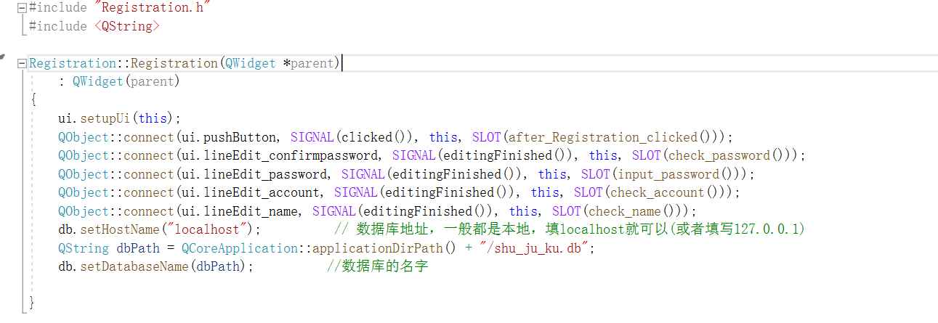

1. ui.setupUi(this)用于应用Ui
2. QObject::connect(ui.pushButton, SIGNAL(clicked()), this, SLOT(after_Registration_clicked())) 点击pushButton后会执行after_Registration_clicked()的函数
3. QObject::connect(ui.lineEdit_confirmpassword, SIGNAL(editingFinished()), this, SLOT(check_password())) 在编辑完lineEdit_comfirmpassword后，会执行check_password()函数
4. QObject::connect(ui.lineEdit_password, SIGNAL(editingFinished()), this, SLOT(input_password())) 在编辑完lineEdit_password 后，会执行input_password（）函数
5. QObject::connect(ui.lineEdit_account, SIGNAL(editingFinished()), this, SLOT(check_account())) 在编辑完lineEdit_account之后，会执行check_account（）函数
6. QObject::connect(ui.lineEdit_name, SIGNAL(editingFinished()), this, SLOT(check_name())) 在编辑完lineEdit_name之后，会执行check_name()函数
7. db.setHostName("localhost") 数据库的地址
8. db.setDatabaseName(dbPath) 数据库的名字

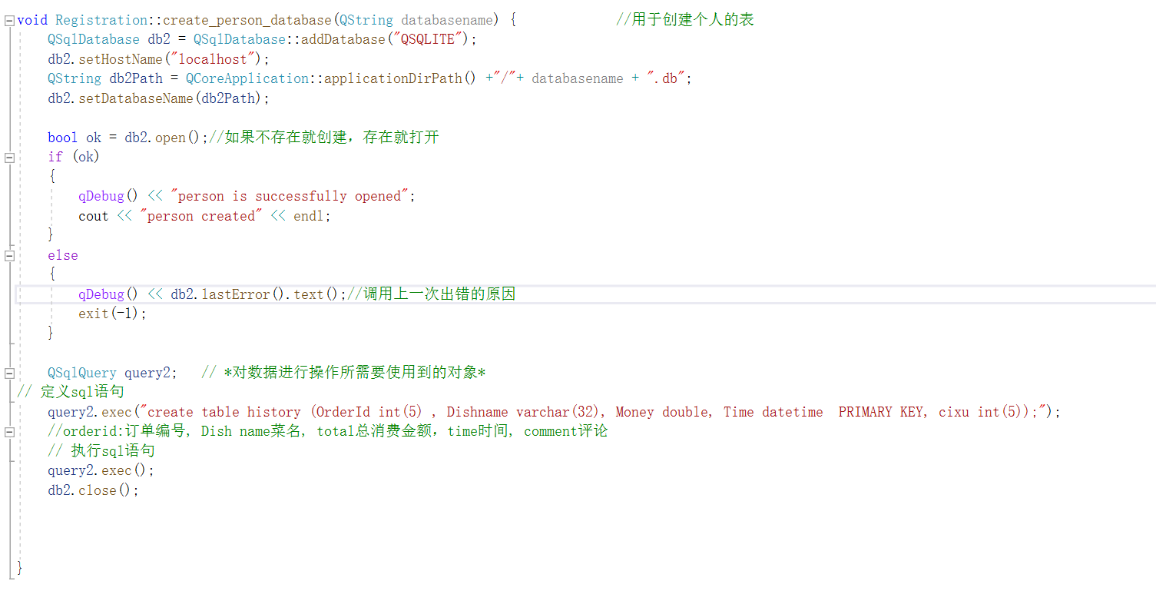

1. void Registration::create_person_database(QString databasename) 用于创建个人的数据库，其实主要还是数据库的sql语句，假设该数据库不存在，那么便创建一个数据库，然后创建一个叫history的一个表，他有orderid disname,money, time(主码)，cixu这五类，分别指的是订单编号，蔡铭，消费金额，时间和第几个相同的菜

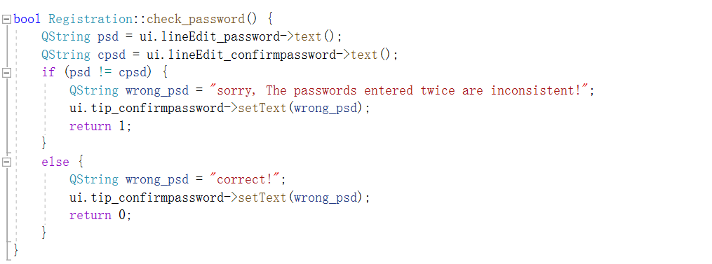

1. bool Registration::check_password() 用于检查在密码处和在确认密码处输入的内容是否一直，不一致则提醒不一致，一直则通过。

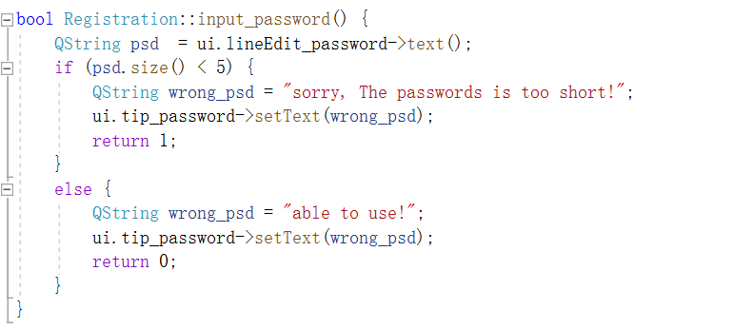

1. bool Registration::input_password()检查输入的密码是否是大于5，小于5会提醒过短

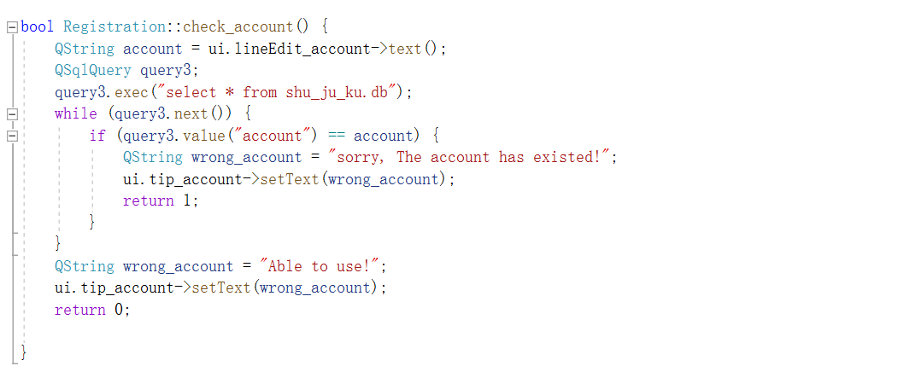

1. bool Registration::check_account()在数据库中查看是否存在该账号，存在则提醒账号存在，否则可以注册成功

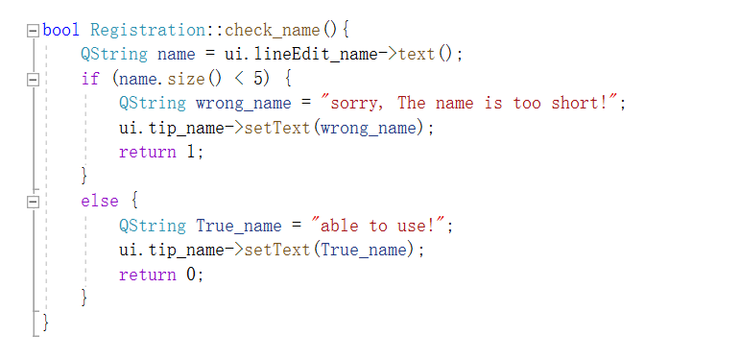

1. bool Registration::check_name()检查姓名是否符合要求

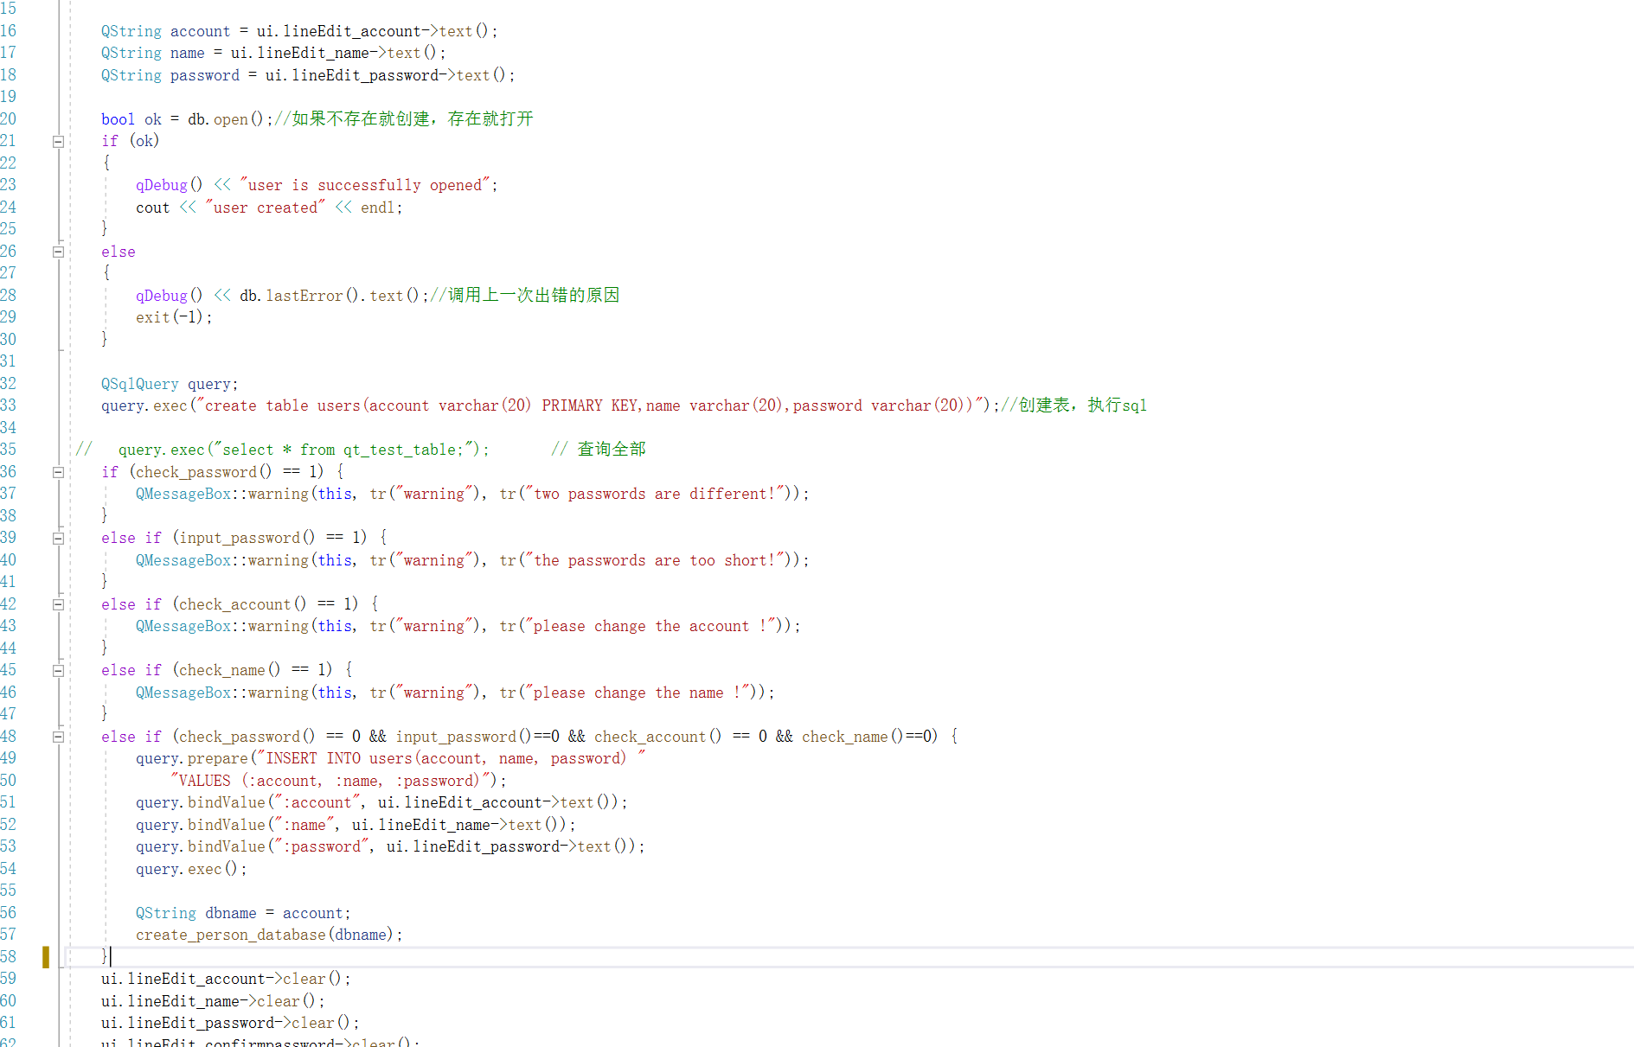

1. void Registration::after_Registration_clicked() 如果注册的各个要求都满足的话，那么便在前台表上假如注册的信息，正式完成账号的注册。
2. main_interface.cpp中的功能

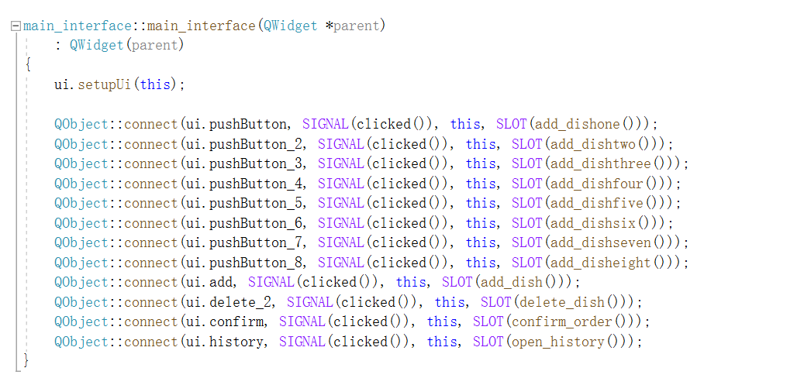

1. ui.setupUi(this)用于应用Ui
2. QObject::connect(ui.pushButton, SIGNAL(clicked()), this, SLOT(add_dishone()))同上，点击pushButton后执行add_dishone函数。下面同理是八种不同的菜。
3. QObject::connect(ui.add, SIGNAL(clicked()), this, SLOT(add_dish())) 点击添加菜品
4. QObject::connect(ui.delete_2, SIGNAL(clicked()), this, SLOT(delete_dish()))点击后删除菜品
5. QObject::connect(ui.confirm, SIGNAL(clicked()), this, SLOT(confirm_order()))点击后确认订单
6. QObject::connect(ui.history, SIGNAL(clicked()), this, SLOT(open_history()))点击打开历史订单。

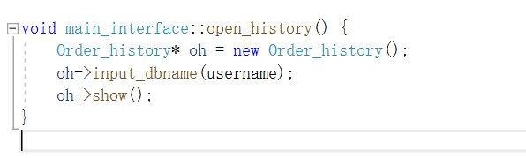

1. void main_interface::open_history()打开历史登录界面

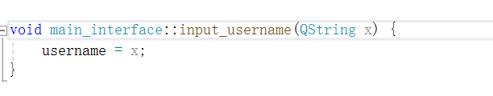

1. void main_interface::input_username(QString x) 这是因为username是private，因此特地写了个函数来调用它

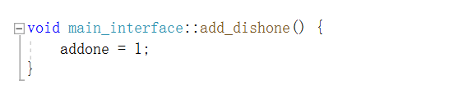

1. void main_interface::add_dishone()表明此菜品被选中

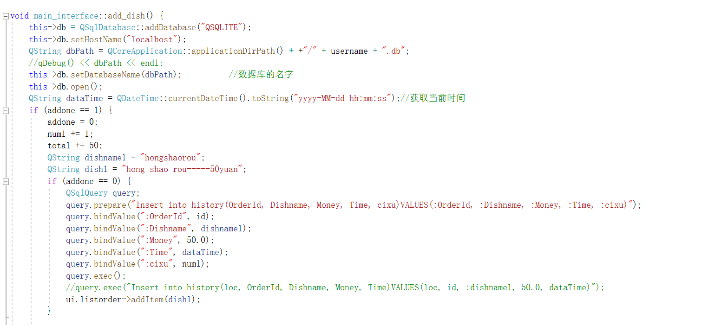

1. void main_interface::add_dish()添加菜品之后，将菜品的信息加入道个人的数据库中，并且在旁边的qbox中显示。

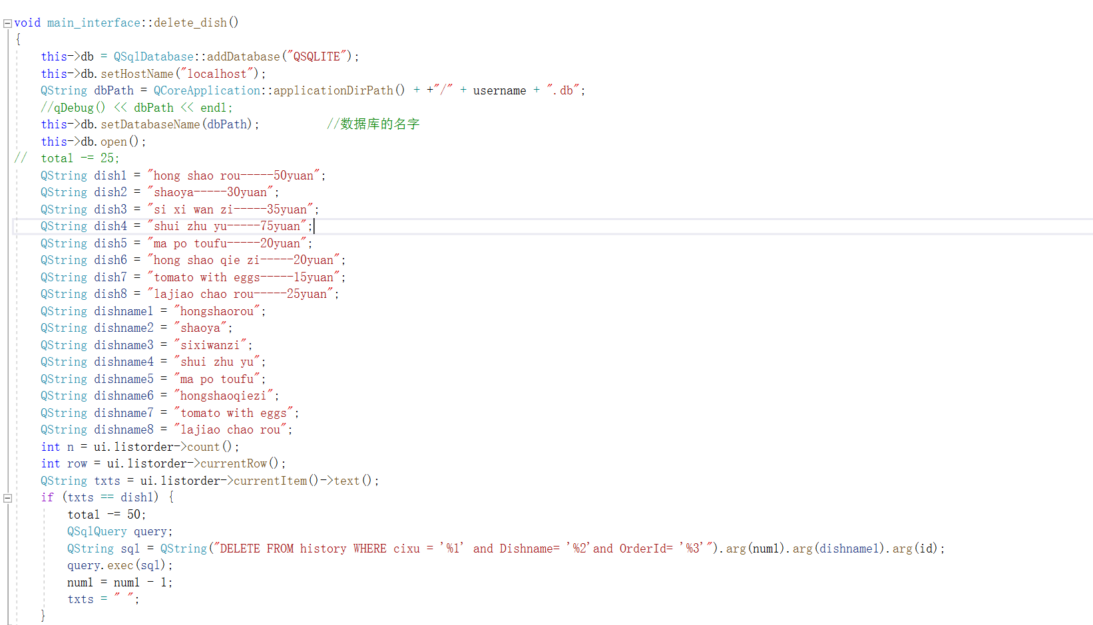

1. void main_interface::delete_dish()从旁边的qbox中点击要删除的菜品，将其删除，并将其从数据库中删除。

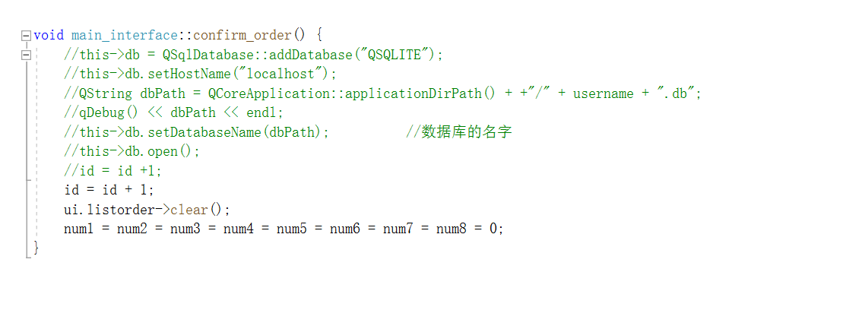

1. void main_interface::confirm_order()确认订单，并开始下一个订单。
2. **Order_history.cpp中的功能**

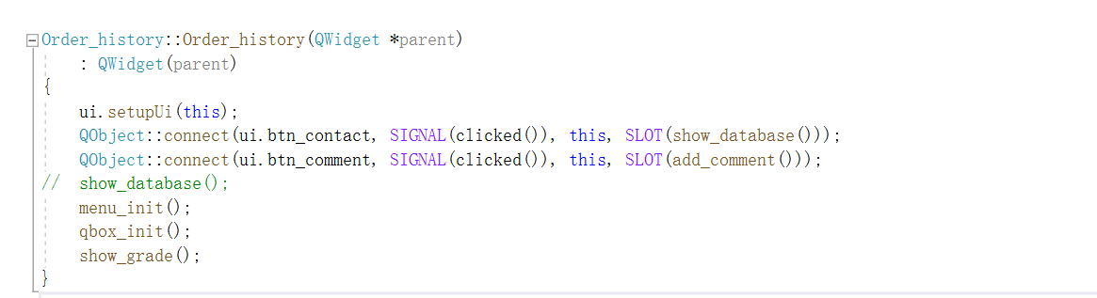

1. ui.setupUi(this)用于应用Ui
2. QObject::connect(ui.btn_contact, SIGNAL(clicked()), this, SLOT(show_database()))点击后打开历史订单
3. QObject::connect(ui.btn_comment, SIGNAL(clicked()), this, SLOT(add_comment()))点击后确认评分
4. menu_init() 菜品评分数据库初始化
5. qbox_init() qbox初始化
6. show_grade() 展示评分

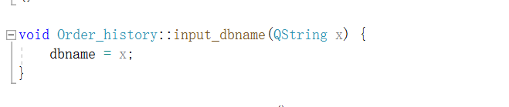

1. void Order_history::input_dbname(QString x)这是因为dbname是private，因此特地写了个函数来调用它

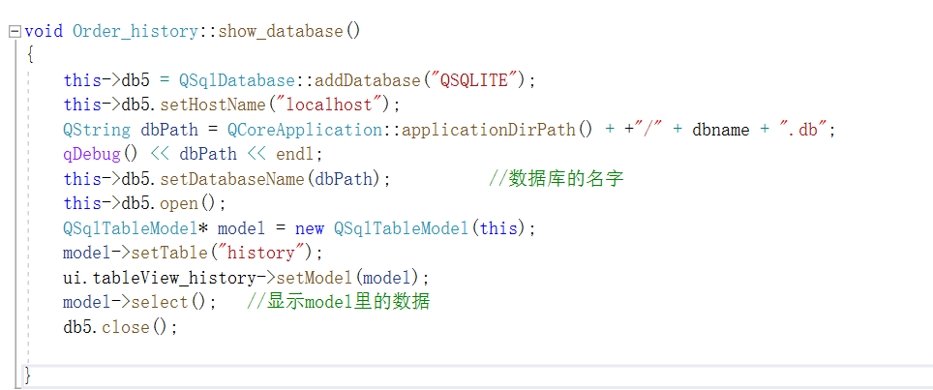

1. void Order_history::show_database() 展示历史订单

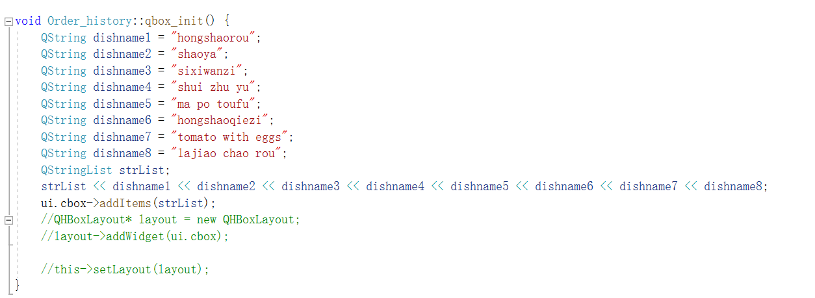

1. void Order_history::qbox_init() qbox下拉列表初始化

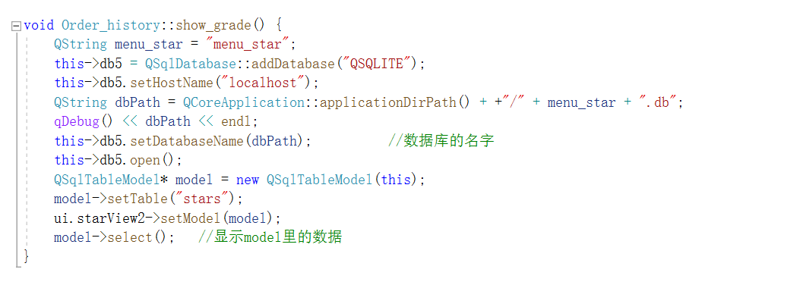

1. void Order_history::show_grade() 展示评分

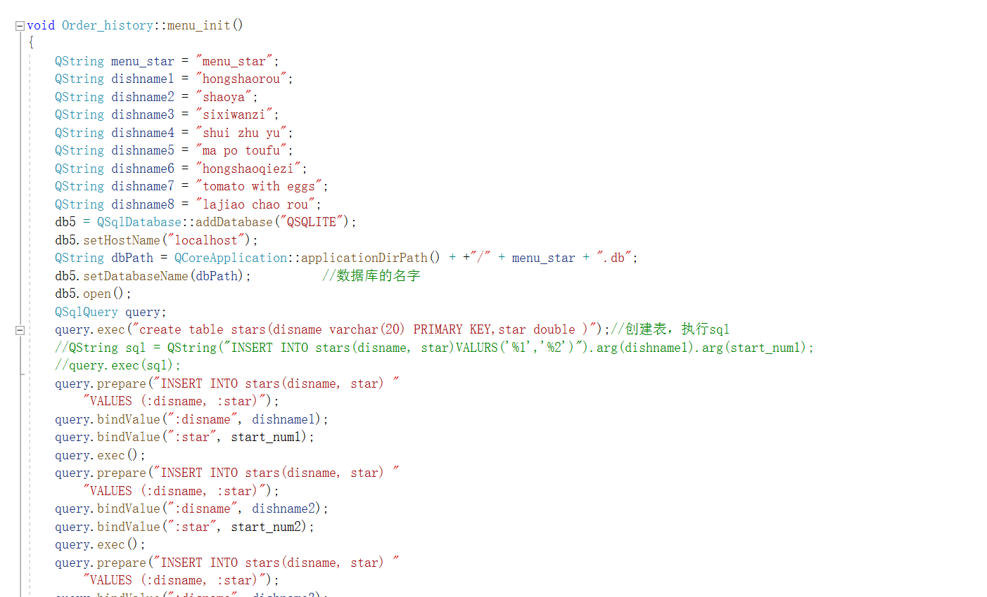

1. void Order_history::menu_init菜单评分数据库的初始化

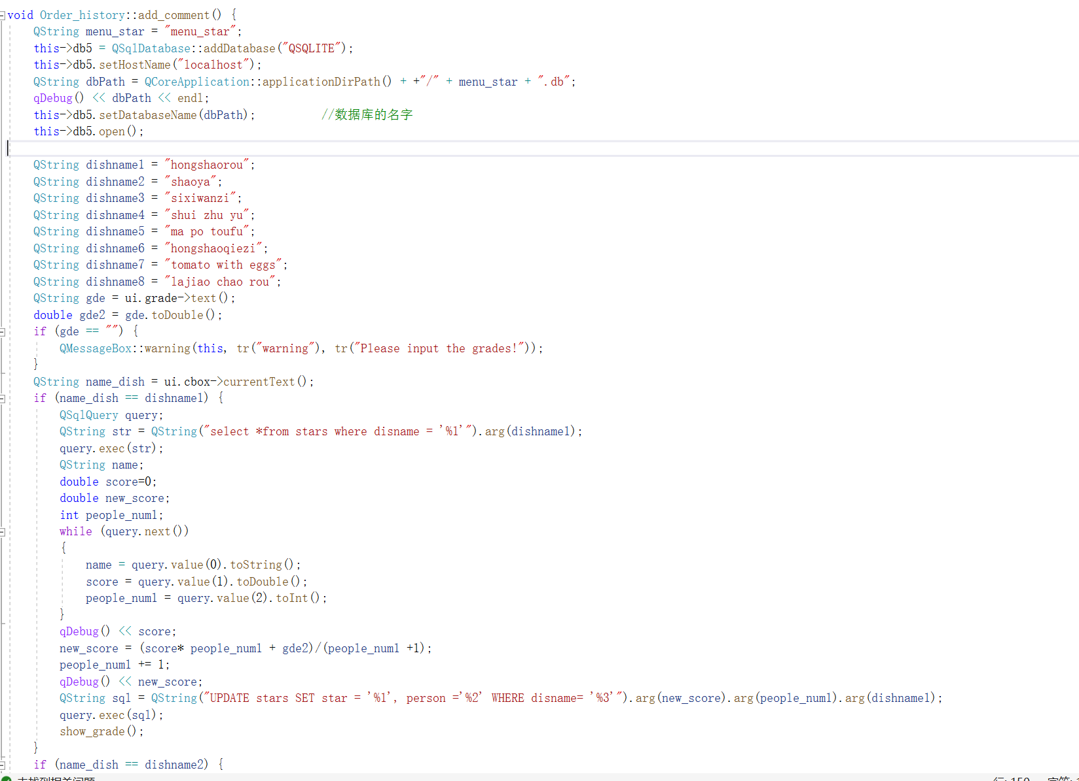

1. void Order_history::add_comment() 对菜单进行评分。

**八、生成测试数据**

生成了8道菜

具体的设置如下表所示：

|  |  |  |
| --- | --- | --- |
| **名称** | **代码中的变量** | **价格** |
| 红烧肉 | hong shao rou | 50 |
| 烧鸭 | shaoya | 30 |
| 四喜丸子 | si xi wan zi | 35 |
| 水煮鱼 | shui zhu yu | 75 |
| 麻婆豆腐 | ma po toufu | 20 |
| 红烧茄子 | hong shao qie zi | 20 |
| 西红柿炒蛋 | tomato with eggs | 15 |
| 辣椒炒肉 | lajiao chao rou | 25 |

然后我们便利用这八道菜进行测试。

**九、功能调试**

1. 点击开始调试

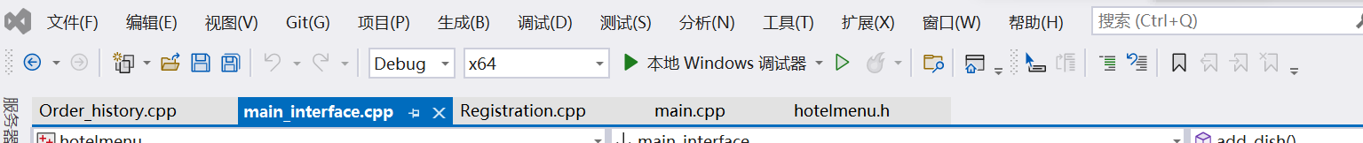

会出现以下界面：

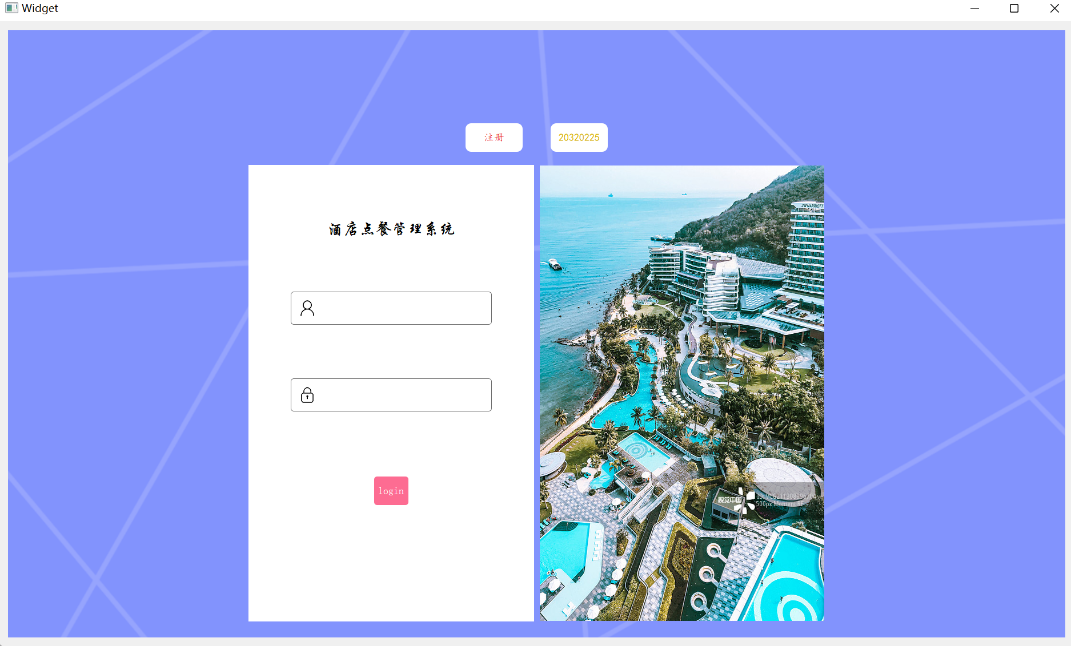

这就是我们的menuhotel界面

1. 假设随便输入一个账号和密码

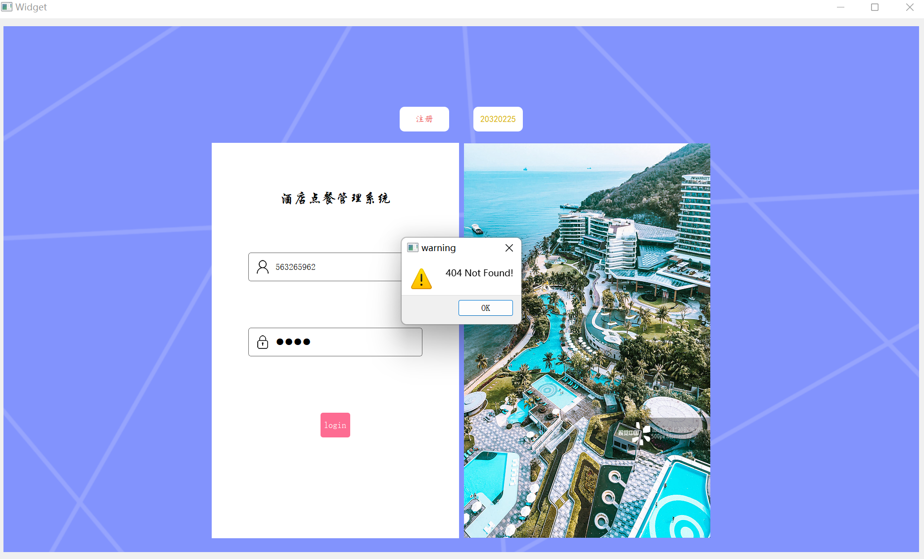

提示不存在账号。

1. 然后我们点击注册，会弹出以下界面

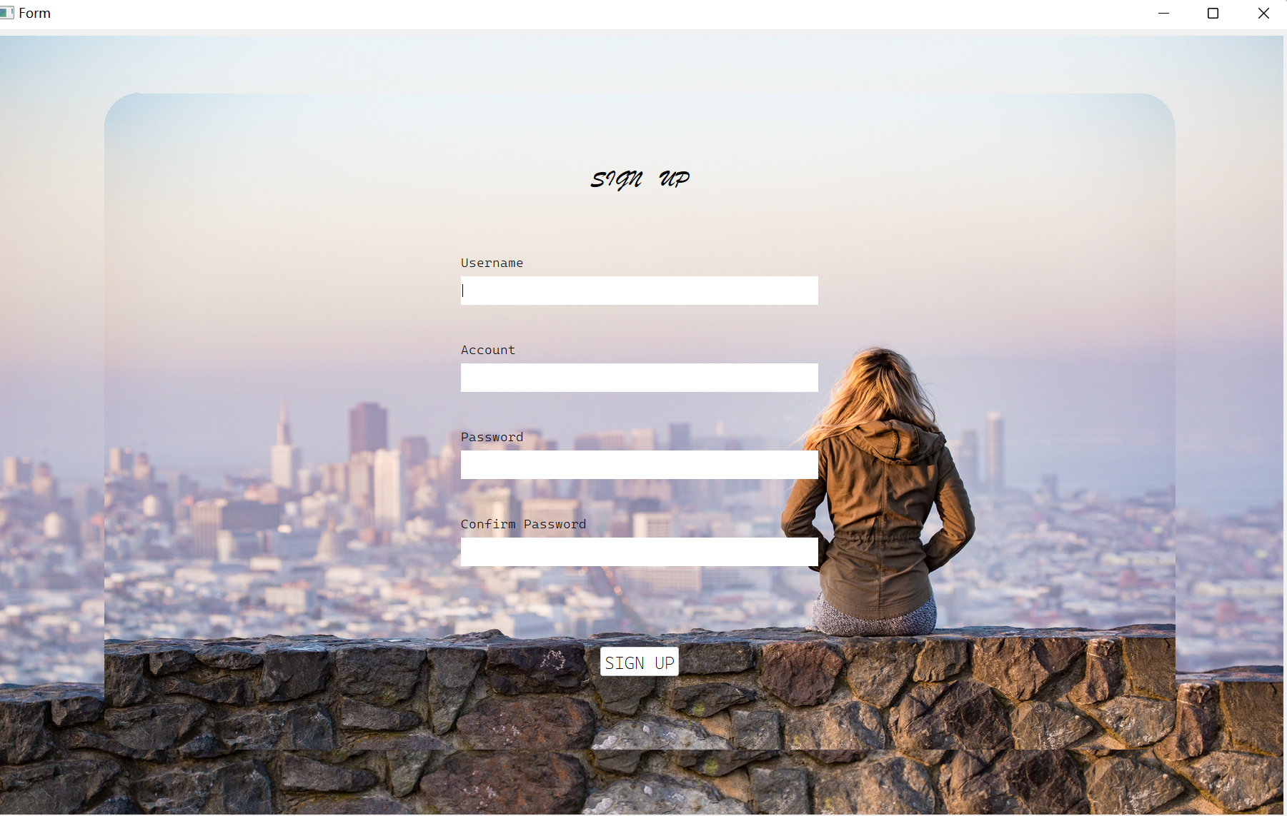

然后我们开始输入我们的username

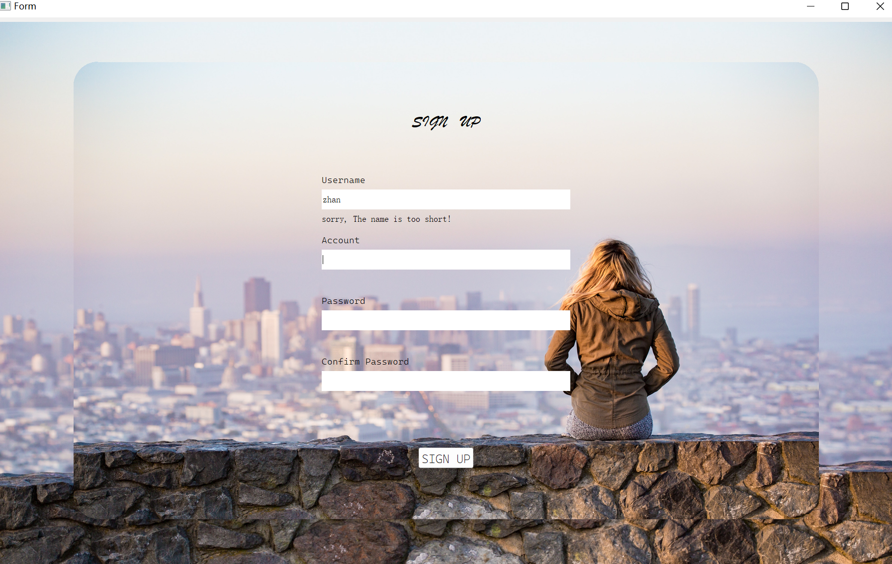

名字太短会被提醒名字过短

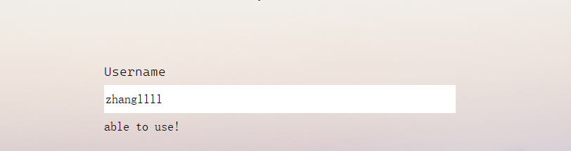

满足要求会提示able to use

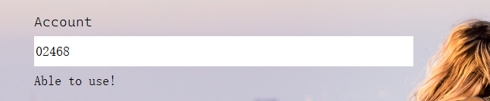

账号满足要求也会提醒able to use

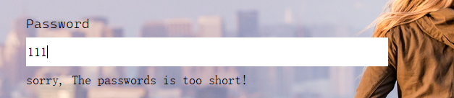

密码太短会提示密码太短

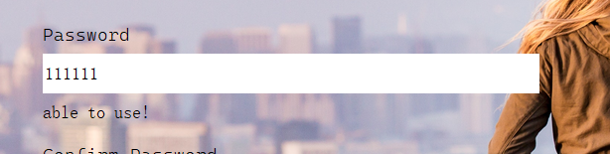

满足要求会提醒可以使用

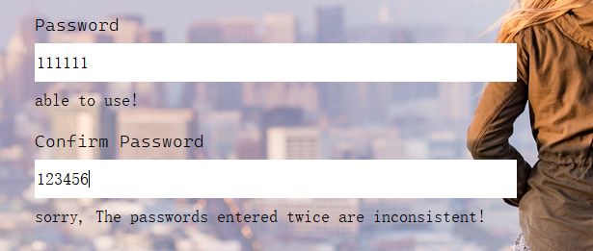

两次密码不对会提醒密码不一致

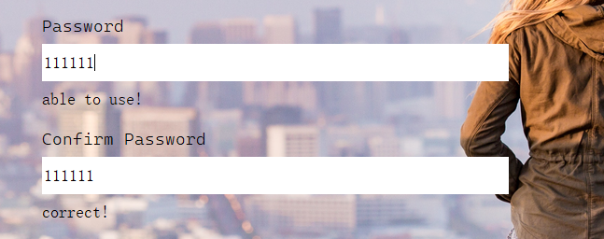

密码一样会提醒正确

然后都正确后点击注册

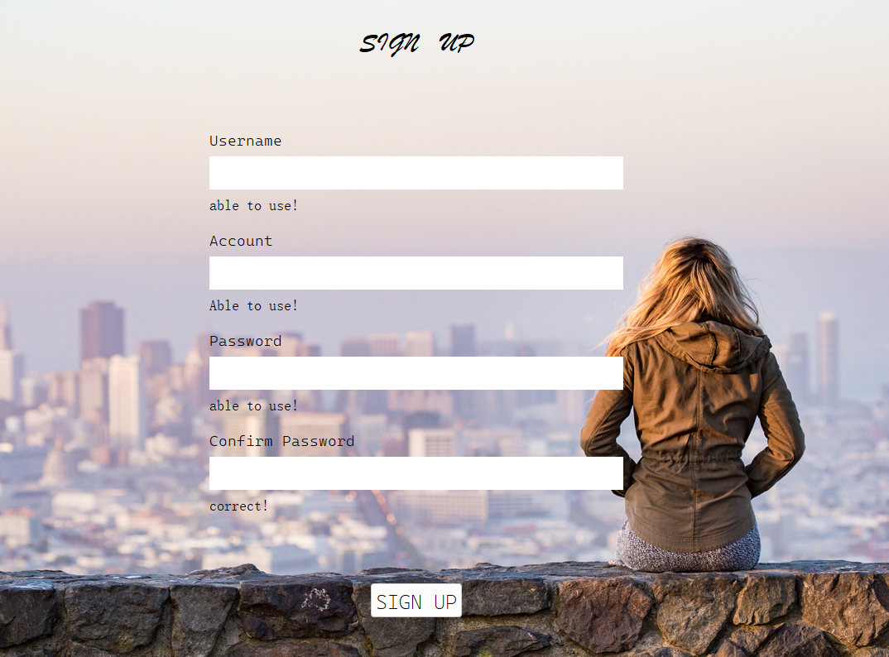

此时所有内容会清空

1. 然后我们返回第一个界面

假设输错密码时

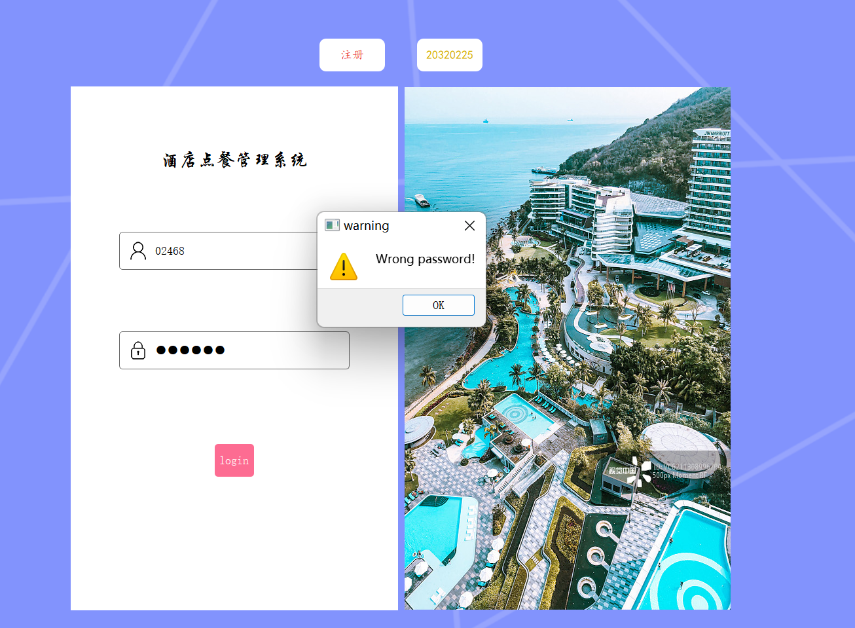

会提醒密码错误

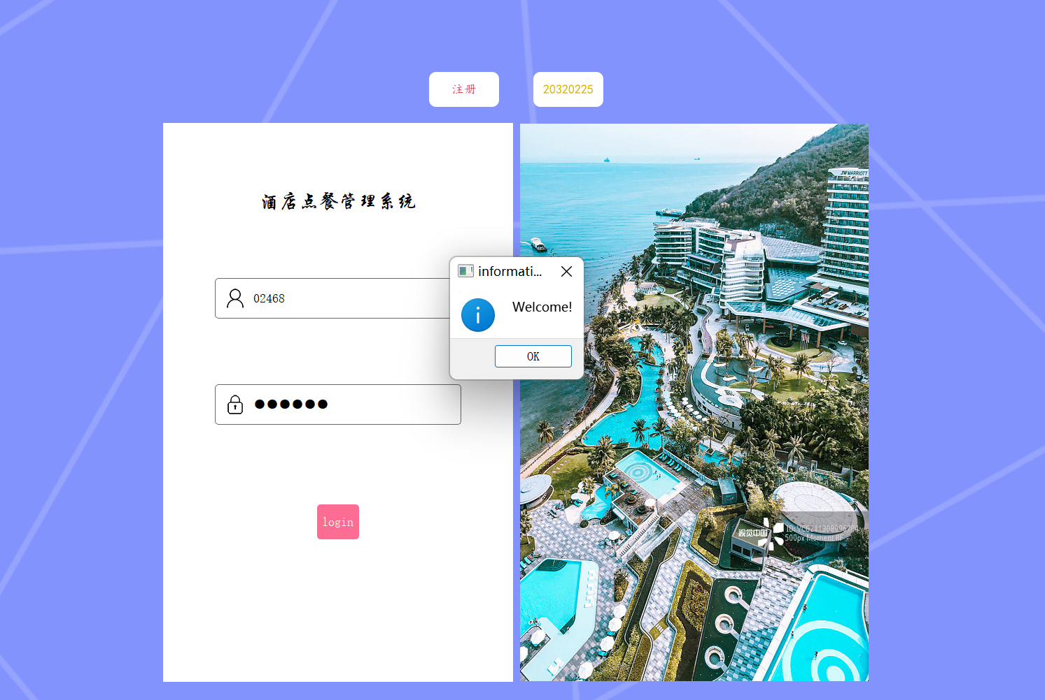

密码正确后会提醒welcome，然后弹出点餐界面

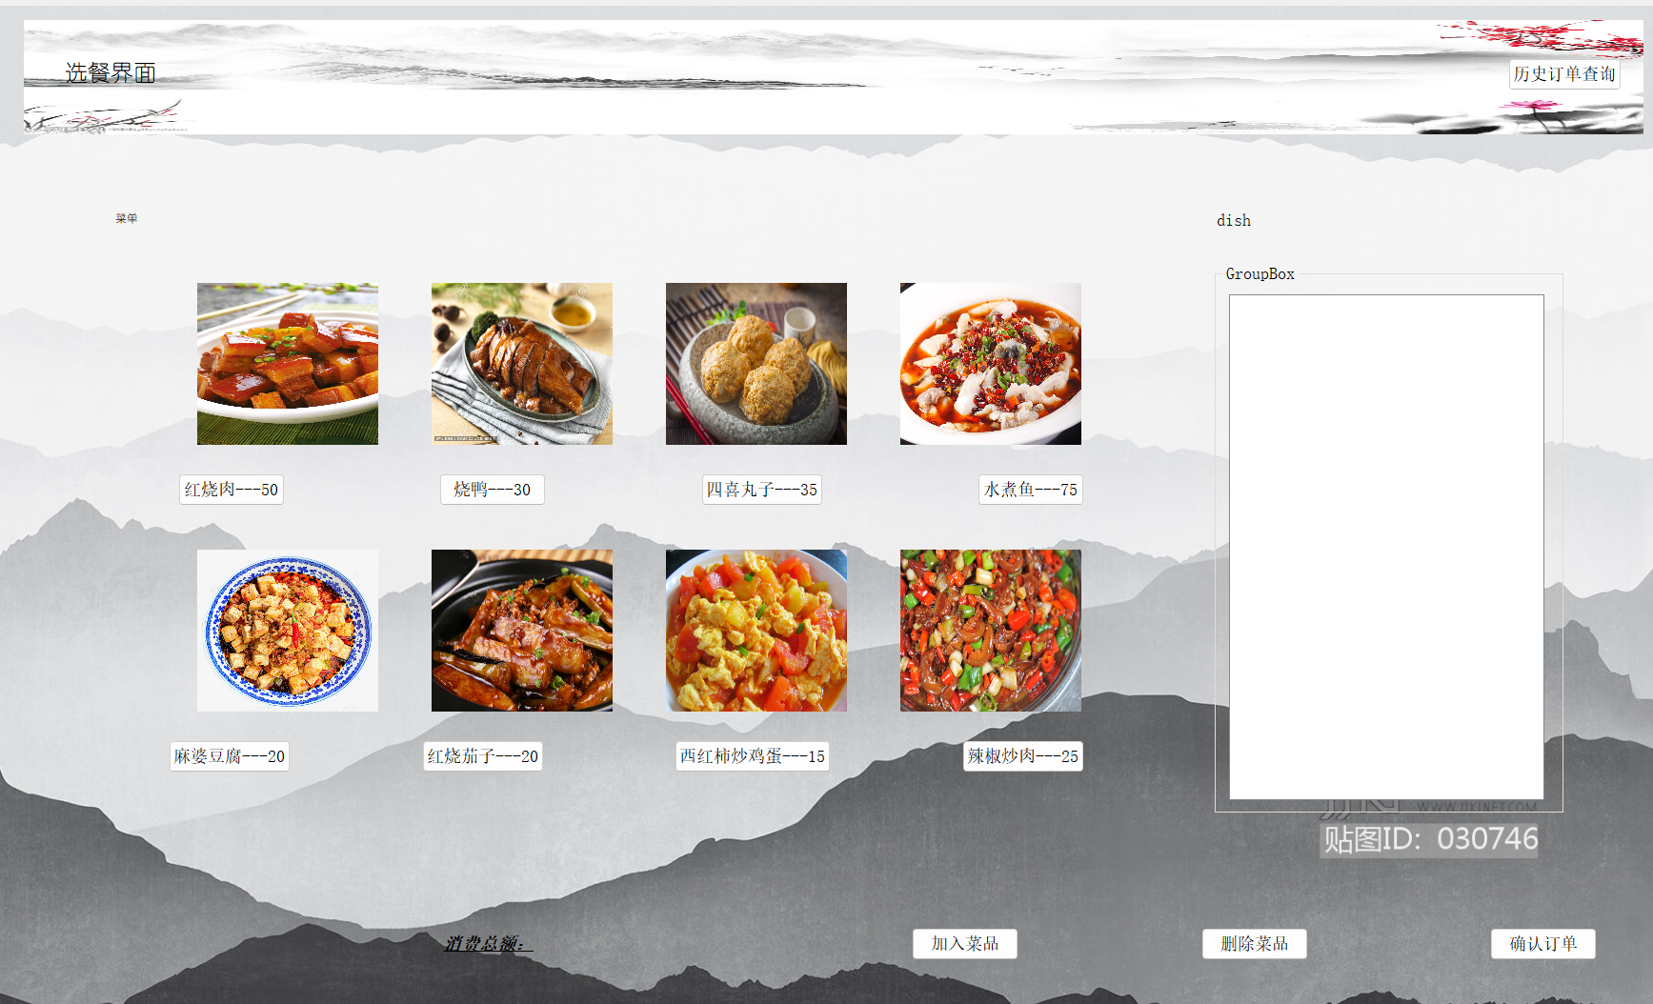

1. 在点餐界面要先选择要吃的菜品，在对应图片的下面点对应的按钮，然后点击加入菜品，

这样会在右边显示出添加的菜品，下面会显示消费金额

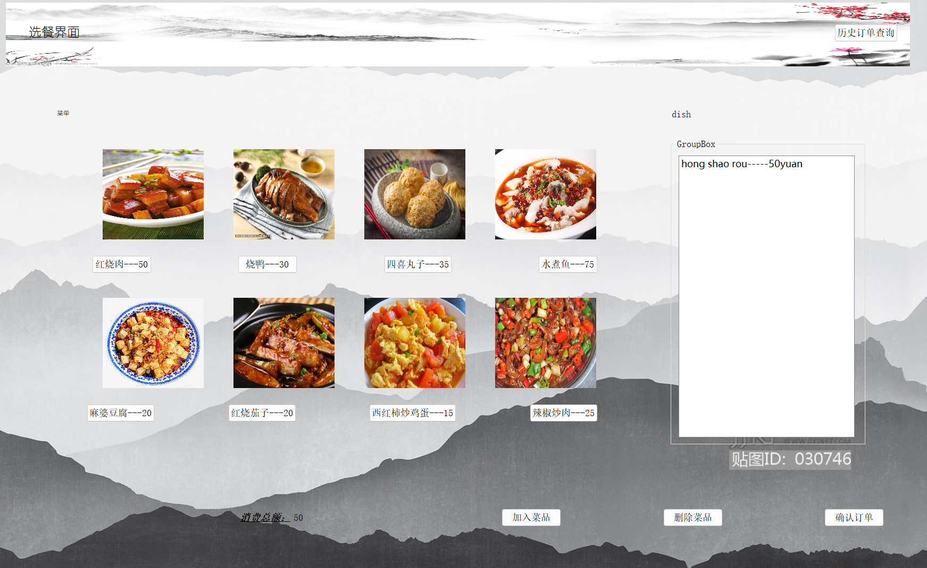

再多点几个菜，并尝试点击重复的菜品，查看效果：

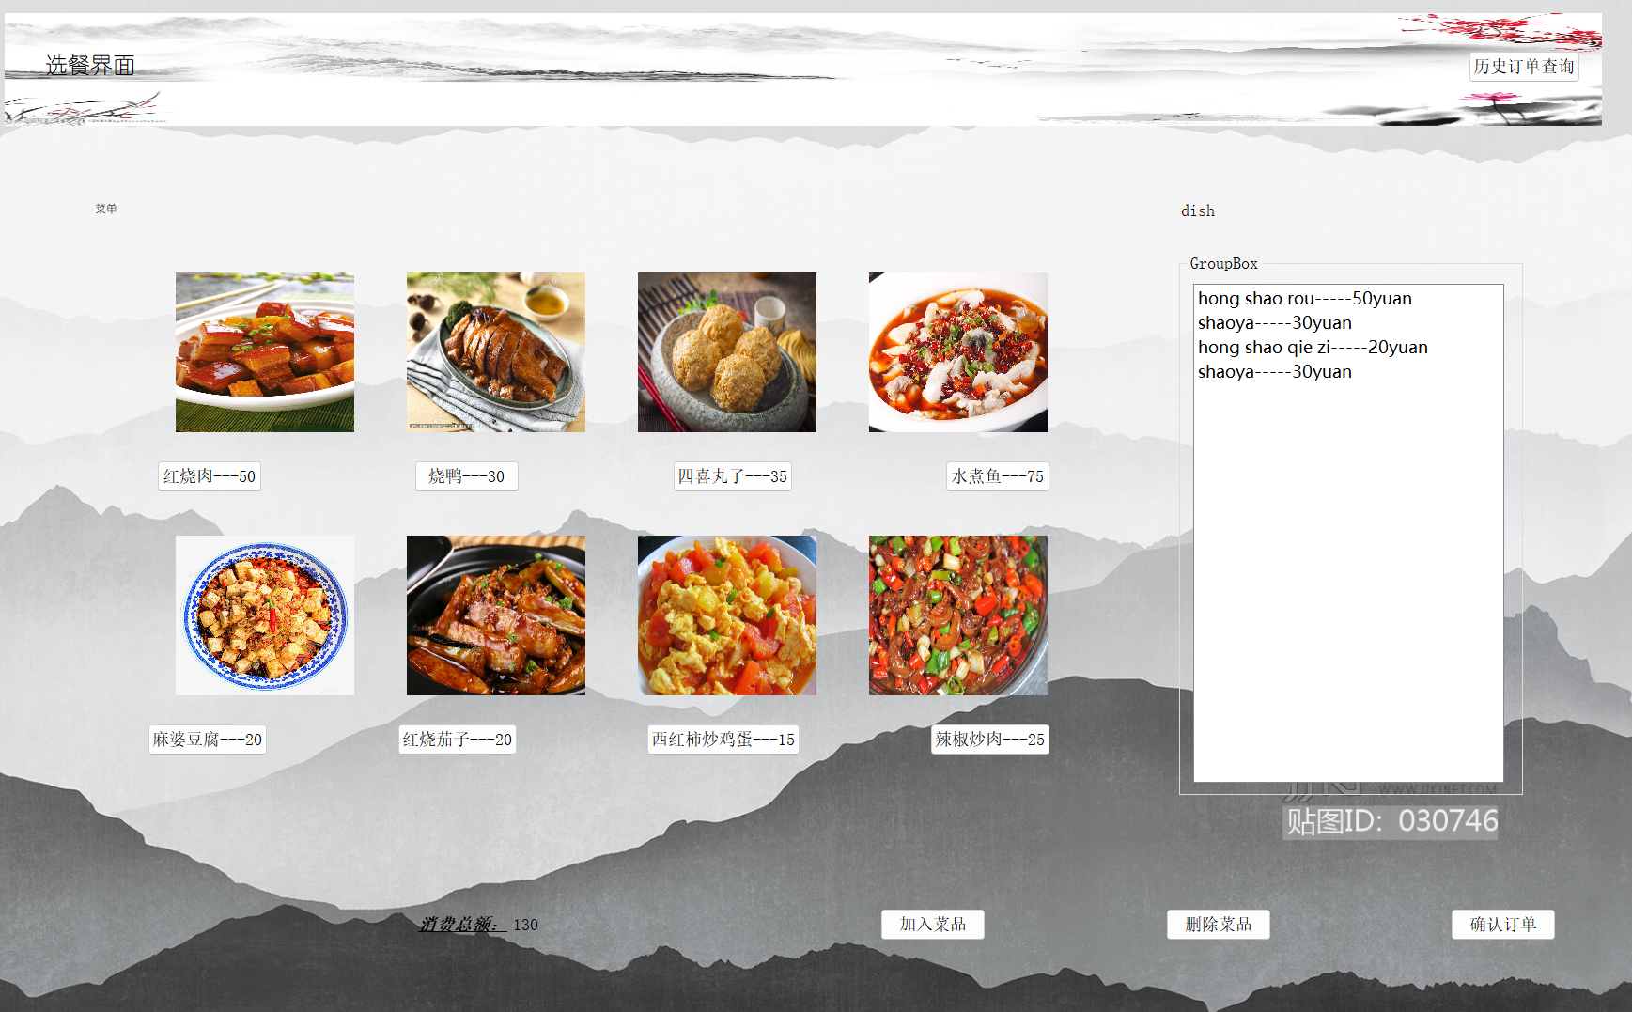

满足要求。

1. 然后我们尝试删除菜品，点击右边的菜单中的菜品选中，然后点击删除菜品，例如删除第一个烤鸭，效果如下。

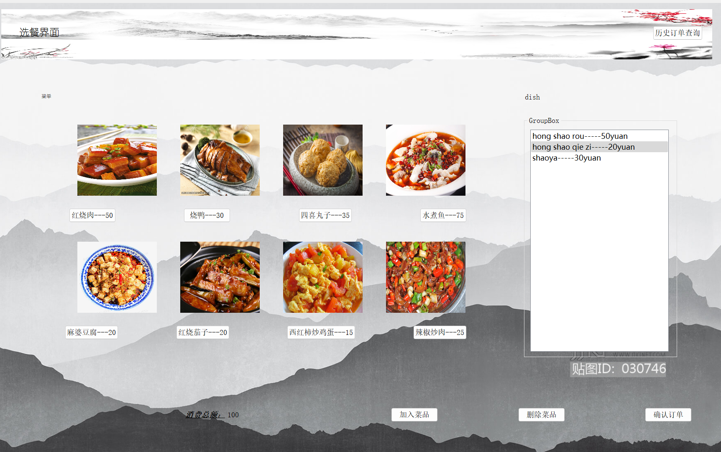

可以发现删除，并且消费金额也发生了修改。

1. 我们点击确认订单，会完成本次订单，右侧清屏，然后便可以开始第二次点菜，步骤跟上面一样。

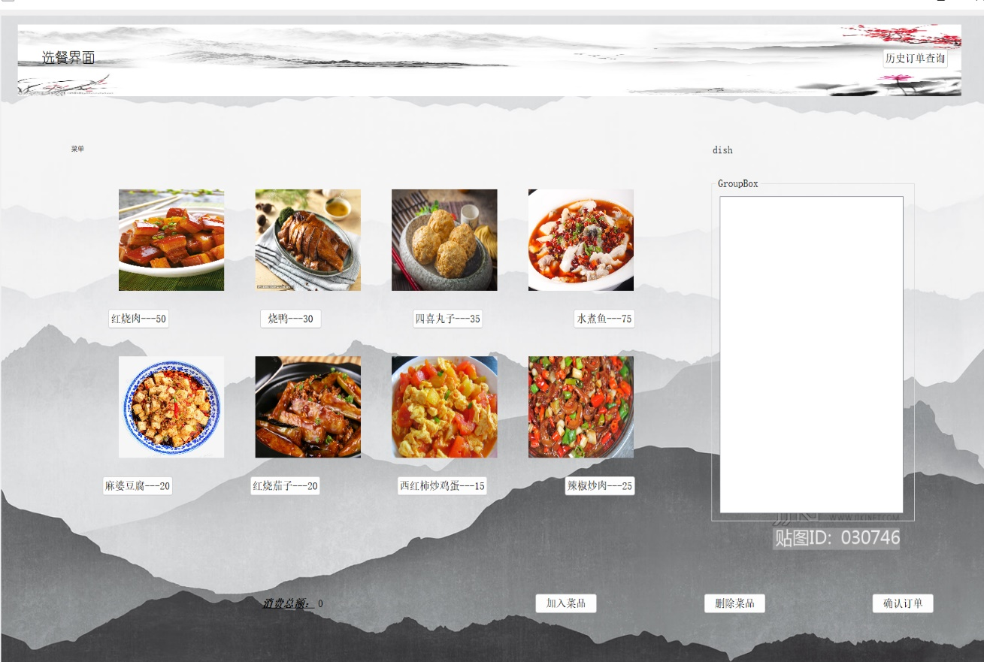

1. 然后我们查看历史订单。这是开始界面

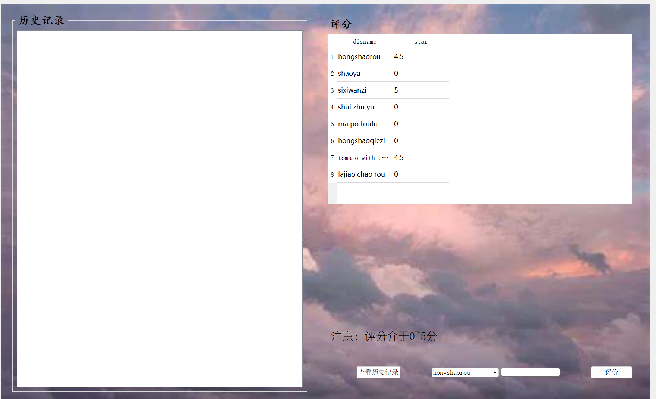

可以看到有的菜品是有分数的，这是其他用户进行的评分均和。

我们点击查看历史记录

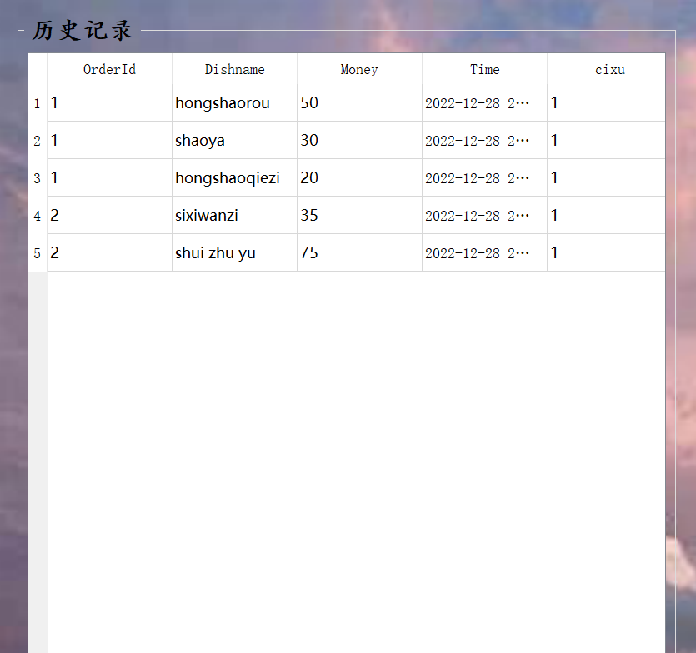

1. 然后我们点击下面的评分菜单，例如我选择shaoya, 然后打3分

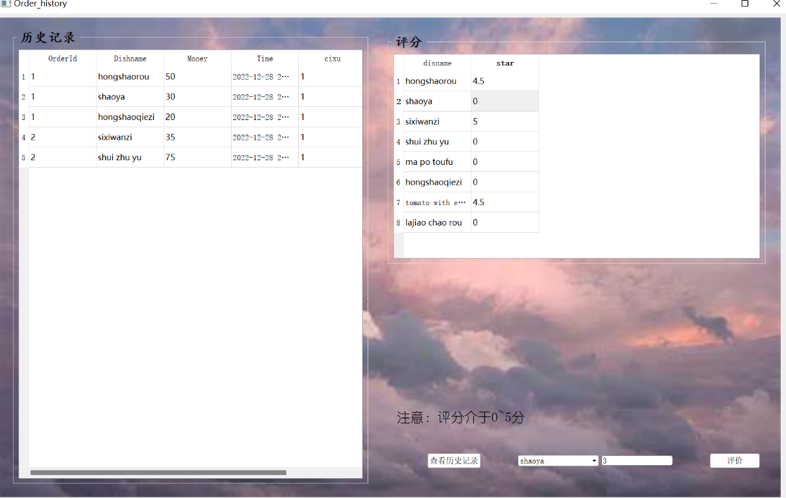

然后点击评价

可以看到评分发生了改变

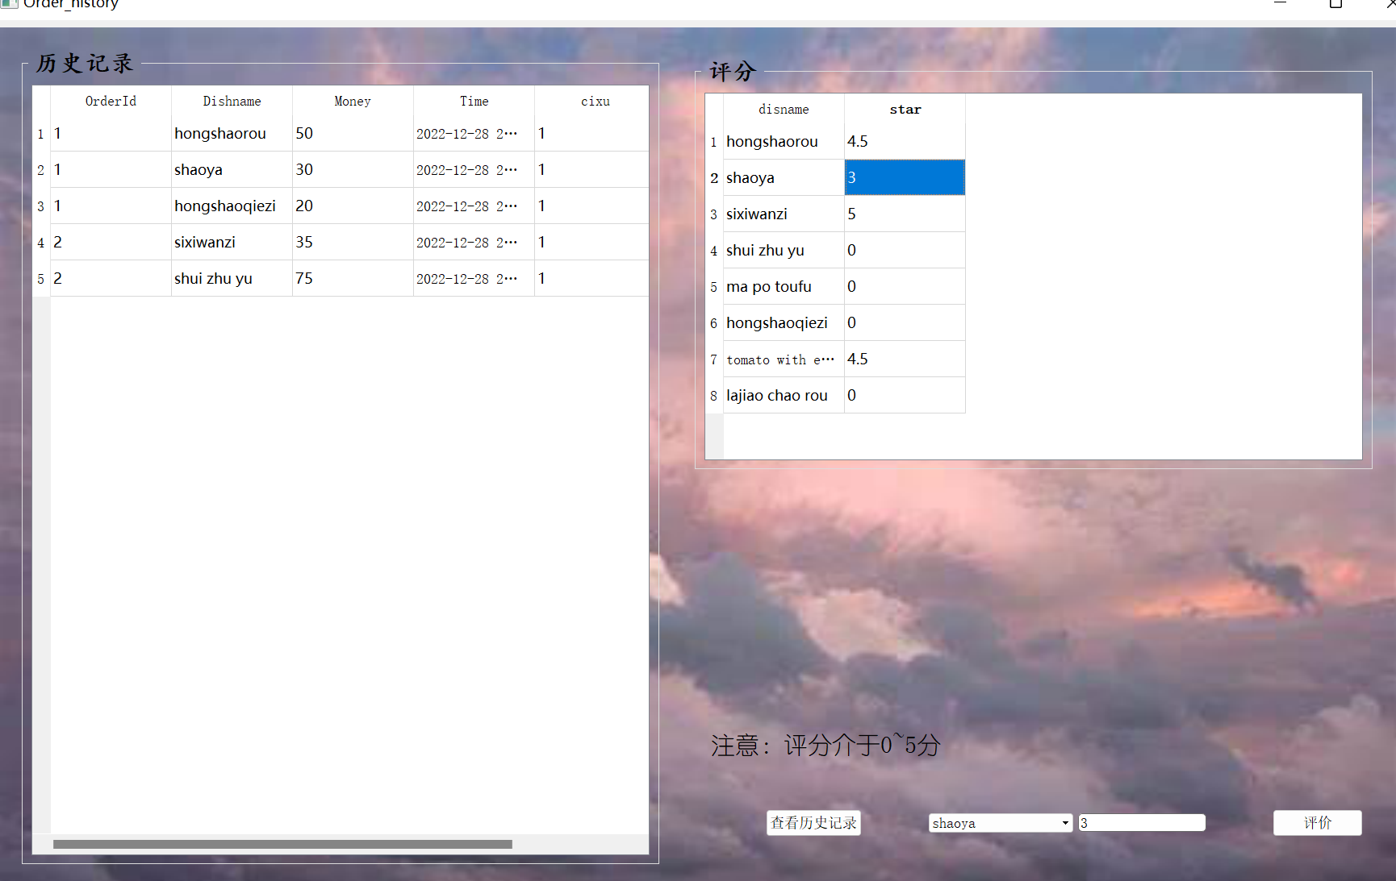

因此我们的全部功能测试完成。

**十、基于测试数据，完成不少于三个不同的样例测试，并进行分析**

1. 注册了3个账号，如下表所示

|  |  |  |
| --- | --- | --- |
| Account | name | password |
| 120 | xiaoming | 123456 |
| 119 | xiaoling | 456789 |
| 110 | xiaowang | 147369 |

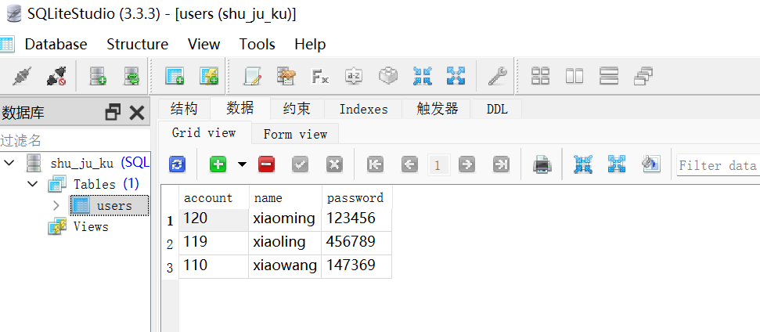

1. 我们给3个用户点不同的餐。

这是xiaoming的历史记录

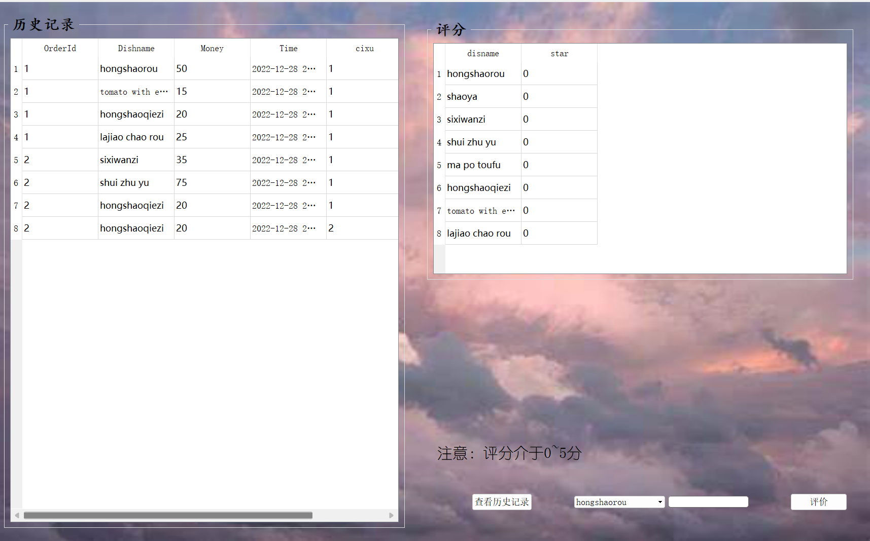

我们查看对应的数据库，发现记录的内容一样：

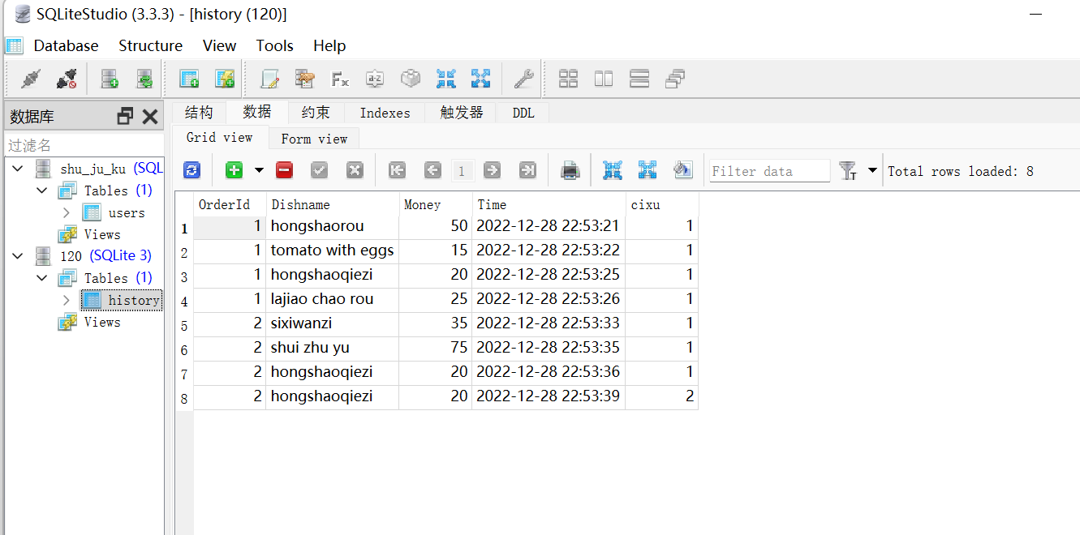

这是xiaoling的历史记录：

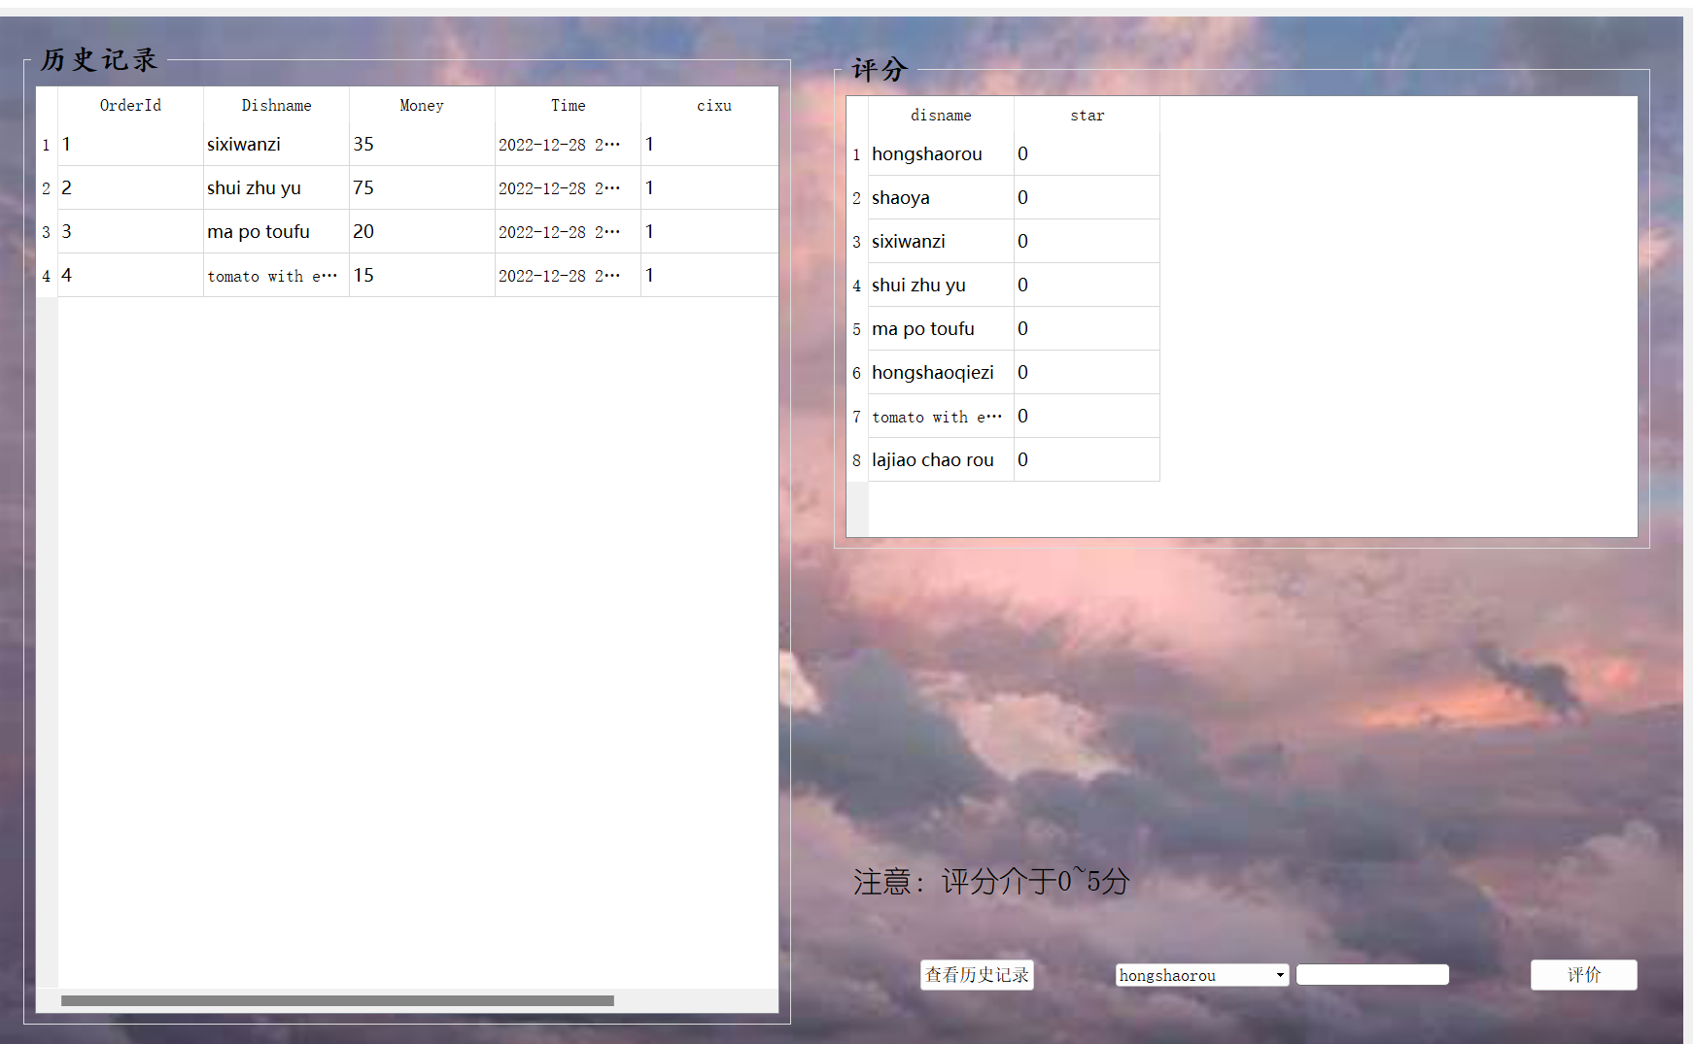

我们查看对应的数据库，发现记录的内容一样：

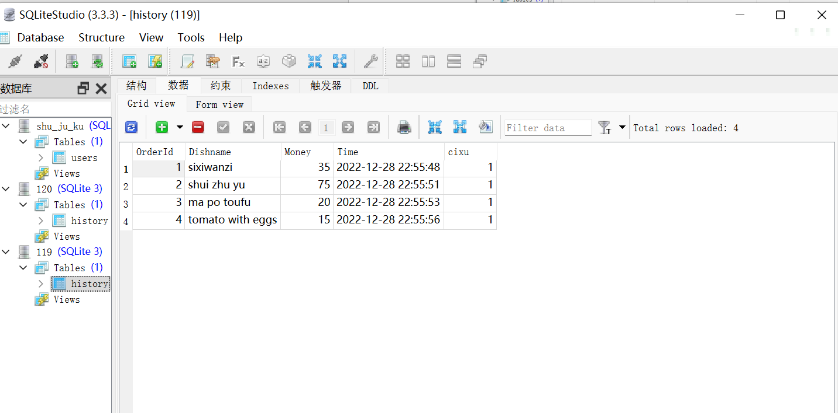

这是xiaowang的历史记录：

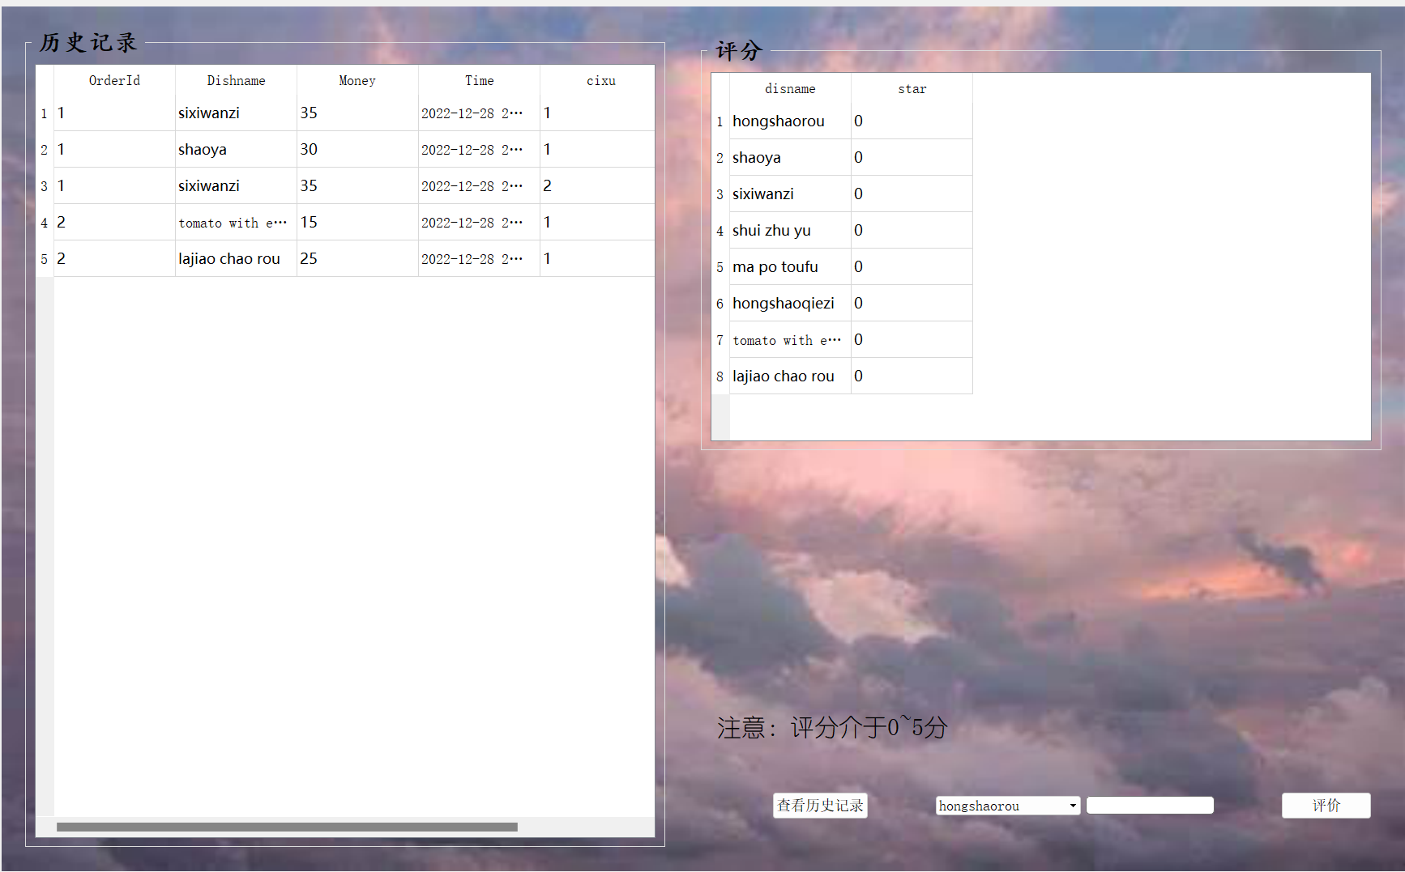

我们查看对应的数据库，发现记录的内容一样：

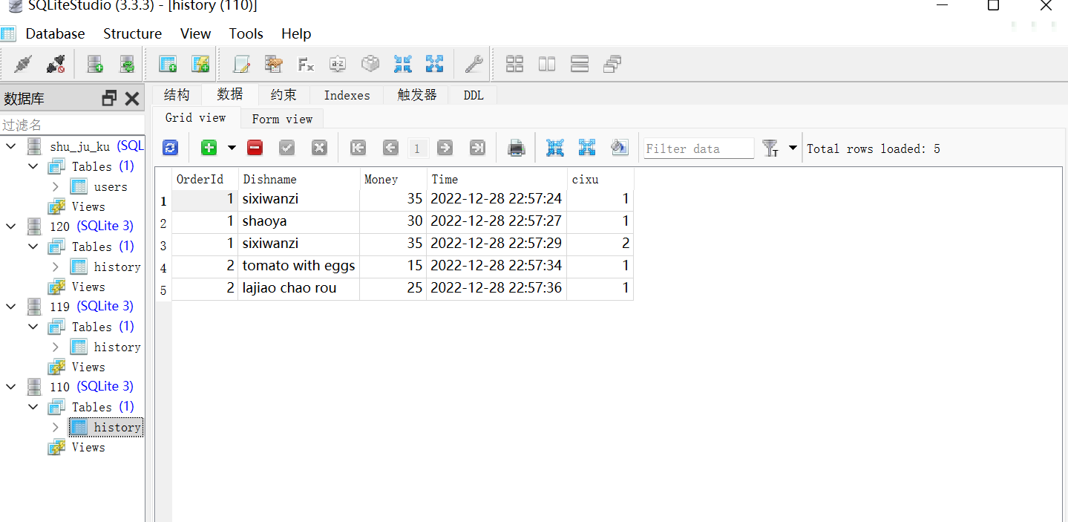

1. 然后xiaowang对四喜丸子和西红柿炒蛋评分，一个5分，一个4分。

效果如下：

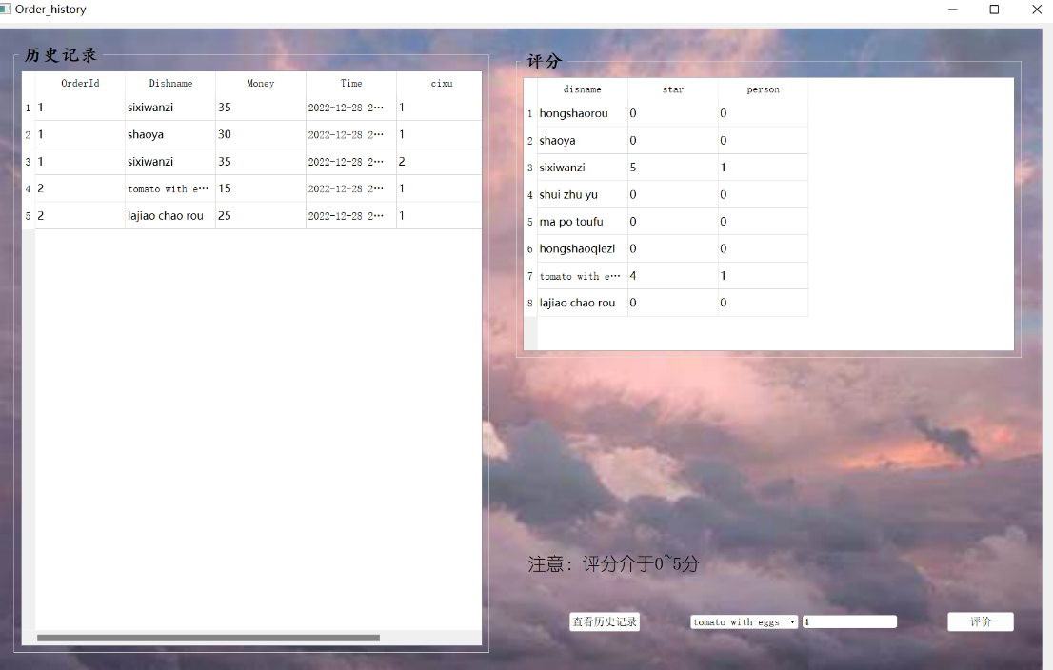

然后我们打开xiaoling的评分界面：

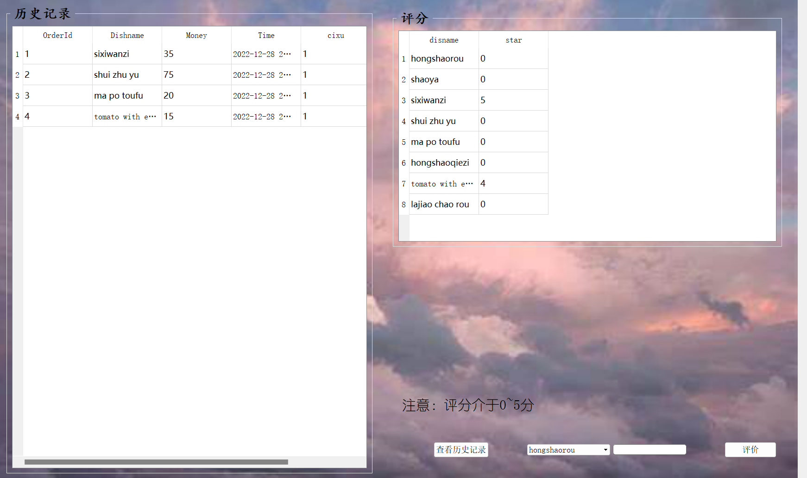

可以发现对应的评分已经发生了改变。

然后我们对西红柿炒蛋和水煮鱼进行评分，分别是5分和3.5分，结果如下：

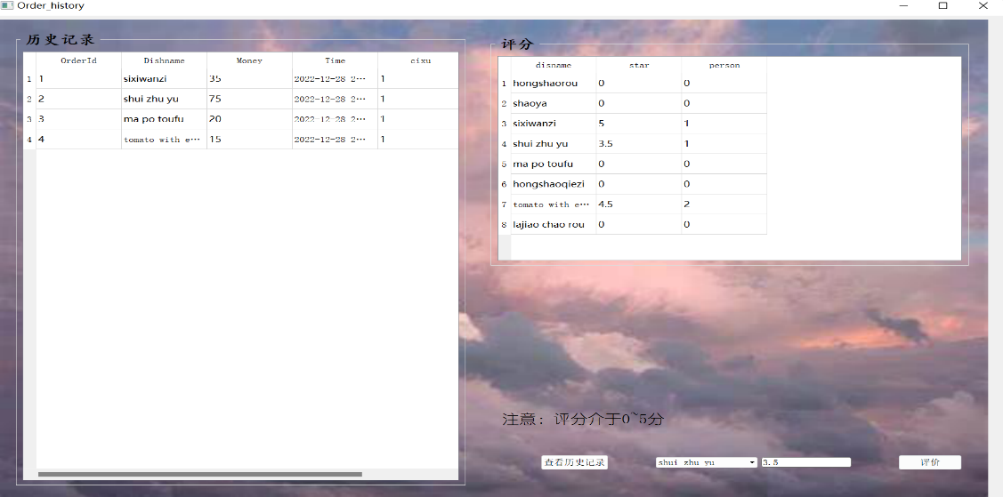

可以发现评分变成了上图所示：

然后xiaoming进行评价：

西红柿评价4分，水煮鱼评价5分，结果如下

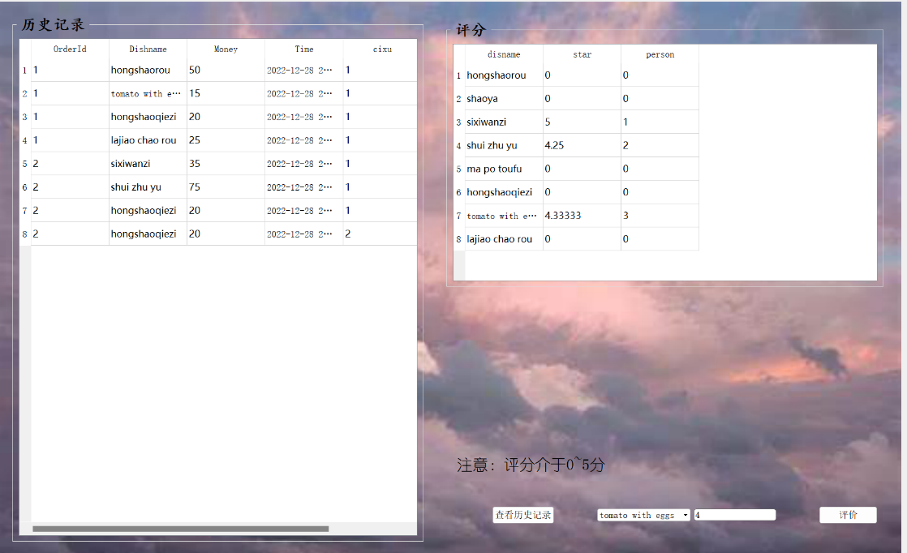

一切正常